作者：机器之心  
链接：https://www.zhihu.com/question/39022858/answer/203073911  
来源：知乎  
著作权归作者所有。商业转载请联系作者获得授权，非商业转载请注明出处。

[**机器视角：长文揭秘图像处理和卷积神经网络架构**](https://link.zhihu.com/?target=https%3A//mp.weixin.qq.com/s%3F__biz%3DMzA3MzI4MjgzMw%3D%3D%26mid%3D2650728746%26idx%3D1%26sn%3D61e9cb824501ec7c505eb464e8317915%26scene%3D0%23wechat_redirect)

**引言**

先坦白地说，有一段时间我无法真正理解深度学习。我查看相关研究论文和文章，感觉深度学习异常复杂。我尝试去理解神经网络及其变体，但依然感到困难。

接着有一天，我决定一步一步，从基础开始。我把技术操作的步骤分解开来，并手动执行这些步骤（和计算），直到我理解它们如何工作。这相当费时，且令人紧张，但是结果非凡。

现在，我不仅对深度学习有了全面的理解，还在此基础上有了好想法，因为我的基础很扎实。随意地应用神经网络是一回事，理解它是什么以及背后的发生机制是另外一回事。

今天，我将与你共享我的心得，展示我如何上手卷积神经网络并最终弄明白了它。我将做一个通盘的展示，从而使你对 CNN 的工作机制有一个深入的了解。

在本文中，我将会讨论 CNN 背后的架构，其设计初衷在于解决图像识别和分类问题。同时我也会假设你对神经网络已经有了初步了解。

**目录**

1.机器如何看图？

2.如何帮助神经网络识别图像？

3.定义卷积神经网络

* 卷积层
* 池化层
* 输出层

4.小结

5.使用 CNN 分类图像

**1. 机器如何看图？**

人类大脑是一非常强大的机器，每秒内能看（捕捉）多张图，并在意识不到的情况下就完成了对这些图的处理。但机器并非如此。机器处理图像的第一步是理解，理解如何表达一张图像，进而读取图片。

简单来说，每个图像都是一系列特定排序的图点（像素）。如果你改变像素的顺序或颜色，图像也随之改变。举个例子，存储并读取一张上面写着数字 4 的图像。

基本上，机器会把图像打碎成像素矩阵，存储每个表示位置像素的颜色码。在下图的表示中，数值 1 是白色，256 是最深的绿色（为了简化，我们示例限制到了一种颜色）。

<img src="https://pic3.zhimg.com/v2-ce7584843d74f0c90b60b5439250635a\_b.png" data-rawwidth="387" data-rawheight="380" class="content\_image" width="387">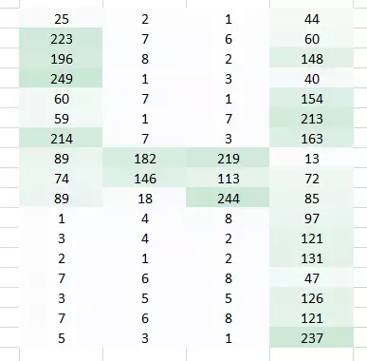

一旦你以这种格式存储完图像信息，下一步就是让神经网络理解这种排序与模式。

**2. 如何帮助神经网络识别图像？**

表征像素的数值是以特定的方式排序的。

<img src="https://pic2.zhimg.com/v2-d6e748862f4f995047b53a87009b3fb5\_b.png" data-rawwidth="848" data-rawheight="808" class="origin\_image zh-lightbox-thumb" width="848" data-original="https://pic2.zhimg.com/v2-d6e748862f4f995047b53a87009b3fb5\_r.png">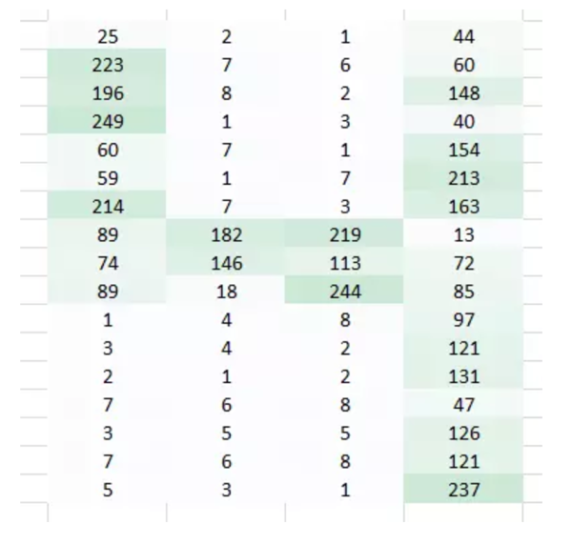

假设我们尝试使用全连接网络识别图像，该如何做？

全连接网络可以通过平化它，把图像当作一个数组，并把像素值当作预测图像中数值的特征。明确地说，让网络理解理解下面图中发生了什么，非常的艰难。

<img src="https://pic2.zhimg.com/v2-25be163b4687fa9f6bf174bc95613a21\_b.png" data-rawwidth="1340" data-rawheight="140" class="origin\_image zh-lightbox-thumb" width="1340" data-original="https://pic2.zhimg.com/v2-25be163b4687fa9f6bf174bc95613a21\_r.png">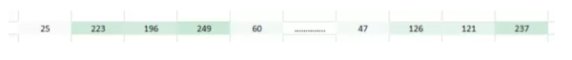

即使人类也很难理解上图中表达的含义是数字 4。我们完全丢失了像素的空间排列。

我们能做什么呢？可以尝试从原图像中提取特征，从而保留空间排列。

**案例 1**

这里我们使用一个权重乘以初始像素值。

<img src="https://pic1.zhimg.com/v2-97541d570892f2b8580758655b2b737c\_b.png" data-rawwidth="1326" data-rawheight="604" class="origin\_image zh-lightbox-thumb" width="1326" data-original="https://pic1.zhimg.com/v2-97541d570892f2b8580758655b2b737c\_r.png">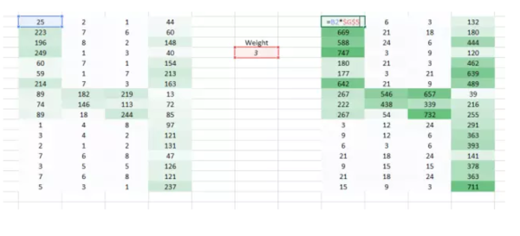

现在裸眼识别出这是「4」就变得更简单了。但把它交给全连接网络之前，还需要平整化（flatten) 它，要让我们能够保留图像的空间排列。

<img src="https://pic1.zhimg.com/v2-ecb23f7cce51ed444ceefa1d35bd4240\_b.png" data-rawwidth="1354" data-rawheight="106" class="origin\_image zh-lightbox-thumb" width="1354" data-original="https://pic1.zhimg.com/v2-ecb23f7cce51ed444ceefa1d35bd4240\_r.png">

**案例 2**

现在我们可以看到，把图像平整化完全破坏了它的排列。我们需要想出一种方式在没有平整化的情况下把图片馈送给网络，并且还要保留空间排列特征，也就是需要馈送像素值的 2D/3D 排列。

我们可以尝试一次采用图像的两个像素值，而非一个。这能给网络很好的洞见，观察邻近像素的特征。既然一次采用两个像素，那也就需要一次采用两个权重值了

<img src="https://pic2.zhimg.com/v2-5a8235754cd0ae57f475683ed6cba2b5\_b.gif" data-rawwidth="994" data-rawheight="383" data-thumbnail="https://pic2.zhimg.com/v2-5a8235754cd0ae57f475683ed6cba2b5\_b.jpg" class="origin\_image zh-lightbox-thumb" width="994" data-original="https://pic2.zhimg.com/v2-5a8235754cd0ae57f475683ed6cba2b5\_r.gif">

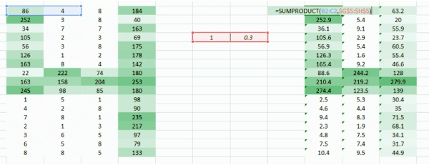

希望你能注意到图像从之前的 4 列数值变成了 3 列。因为我们现在一次移用两个像素（在每次移动中像素被共享），图像变的更小了。虽然图像变小了，我们仍能在很大程度上理解这是「4」。而且，要意识到的一个重点是，我们采用的是两个连贯的水平像素，因此只会考虑水平的排列。

这是我们从图像中提取特征的一种方式。我们可以看到左边和中间部分，但右边部分看起来不那么清楚。主要是因为两个问题：

1. 图片角落左边和右边是权重相乘一次得到的。

2. 左边仍旧保留，因为权重值高；右边因为略低的权重，有些丢失。

现在我们有两个问题，需要两个解决方案。

**案例 3**

遇到的问题是图像左右两角只被权重通过一次。我们需要做的是让网络像考虑其他像素一样考虑角落。我们有一个简单的方法解决这一问题：把零放在权重运动的两边。

<img src="https://pic2.zhimg.com/v2-0014d5f30b87ae12947cffa0f429d5f1\_b.gif" data-rawwidth="1225" data-rawheight="389" data-thumbnail="https://pic2.zhimg.com/v2-0014d5f30b87ae12947cffa0f429d5f1\_b.jpg" class="origin\_image zh-lightbox-thumb" width="1225" data-original="https://pic2.zhimg.com/v2-0014d5f30b87ae12947cffa0f429d5f1\_r.gif">

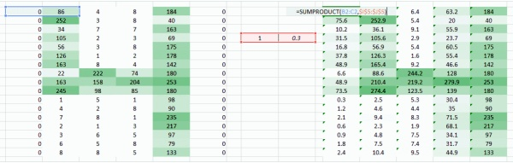

你可以看到通过添加零，来自角落的信息被再训练。图像也变得更大。这可被用于我们不想要缩小图像的情况下。

**案例 4**

这里我们试图解决的问题是右侧角落更小的权重值正在降低像素值，因此使其难以被我们识别。我们所能做的是采取多个权重值并将其结合起来。

(1,0.3) 的权重值给了我们一个输出表格

<img src="https://pic3.zhimg.com/v2-ca6e6b4afb696bccdcb67687a04c44da\_b.png" data-rawwidth="333" data-rawheight="376" class="content\_image" width="333">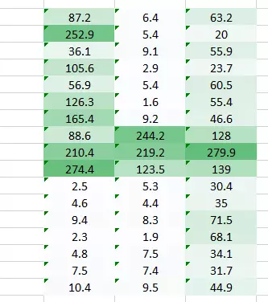

同时表格 (0.1,5) 的权重值也将给我们一个输出表格。

<img src="https://pic3.zhimg.com/v2-cf8ff64d38ce55d2c1d1513b08e079e2\_b.png" data-rawwidth="331" data-rawheight="396" class="content\_image" width="331">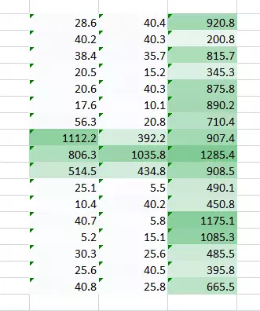

两张图像的结合版本将会给我们一个清晰的图片。因此，我们所做的是简单地使用多个权重而不是一个，从而再训练图像的更多信息。最终结果将是上述两张图像的一个结合版本。

**案例 5**

我们到现在通过使用权重，试图把水平像素（horizontal pixel）结合起来。但是大多数情况下我们需要在水平和垂直方向上保持空间布局。我们采取 2D 矩阵权重，把像素在水平和垂直方向上结合起来。同样，记住已经有了水平和垂直方向的权重运动，输出会在水平和垂直方向上低一个像素。

<img src="https://pic3.zhimg.com/v2-f1206f480077d6064e2a445ebef4ea66\_b.gif" data-rawwidth="1002" data-rawheight="363" data-thumbnail="https://pic3.zhimg.com/v2-f1206f480077d6064e2a445ebef4ea66\_b.jpg" class="origin\_image zh-lightbox-thumb" width="1002" data-original="https://pic3.zhimg.com/v2-f1206f480077d6064e2a445ebef4ea66\_r.gif">

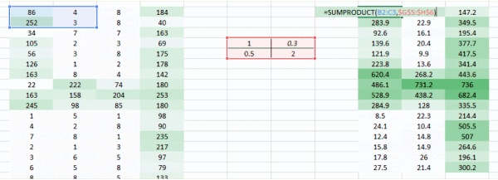

特别感谢 Jeremy Howard 启发我创作了这些图像。

**因此我们做了什么？**

上面我们所做的事是试图通过使用图像的空间的安排从图像中提取特征。为了理解图像，理解像素如何安排对于一个网络极其重要。上面我们所做的也恰恰是一个卷积网络所做的。我们可以采用输入图像，定义权重矩阵，并且输入被卷积以从图像中提取特殊特征而无需损失其有关空间安排的信息。

这个方法的另一个重大好处是它可以减少图像的参数数量。正如所见，卷积图像相比于原始图像有更少的像素。

**3.定义一个卷积神经网络**

我们需要三个基本的元素来定义一个基本的卷积网络

1. 卷积层

2. 池化层（可选）

3. 输出层

**卷积层**

在这一层中，实际所发生的就像我们在上述案例 5 中见到的一样。假设我们有一个 6\*6 的图像。我们定义一个权值矩阵，用来从图像中提取一定的特征。

<img src="https://pic3.zhimg.com/v2-1e95f13c1f0d650e826e813c0e1f493a\_b.png" data-rawwidth="425" data-rawheight="159" class="origin\_image zh-lightbox-thumb" width="425" data-original="https://pic3.zhimg.com/v2-1e95f13c1f0d650e826e813c0e1f493a\_r.png">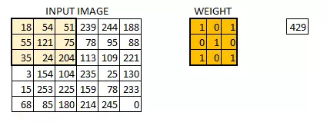

我们把权值初始化成一个 3\*3 的矩阵。这个权值现在应该与图像结合，所有的像素都被覆盖至少一次，从而来产生一个卷积化的输出。上述的 429，是通过计算权值矩阵和输入图像的 3\*3 高亮部分以元素方式进行的乘积的值而得到的。

<img src="https://pic2.zhimg.com/v2-f9dab2820dc8a941e62c1e5c63e418f1\_b.gif" data-rawwidth="487" data-rawheight="168" data-thumbnail="https://pic2.zhimg.com/v2-f9dab2820dc8a941e62c1e5c63e418f1\_b.jpg" class="origin\_image zh-lightbox-thumb" width="487" data-original="https://pic2.zhimg.com/v2-f9dab2820dc8a941e62c1e5c63e418f1\_r.gif">

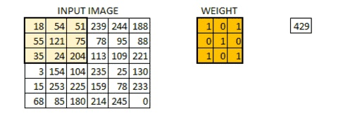

现在 6\*6 的图像转换成了 4\*4 的图像。想象一下权值矩阵就像用来刷墙的刷子。首先在水平方向上用这个刷子进行刷墙，然后再向下移，对下一行进行水平粉刷。当权值矩阵沿着图像移动的时候，像素值再一次被使用。实际上，这样可以使参数在卷积神经网络中被共享。

下面我们以一个真实图像为例。

<img src="https://pic1.zhimg.com/v2-56acff7742146f37317e4c36aba47234\_b.png" data-rawwidth="640" data-rawheight="249" class="origin\_image zh-lightbox-thumb" width="640" data-original="https://pic1.zhimg.com/v2-56acff7742146f37317e4c36aba47234\_r.png">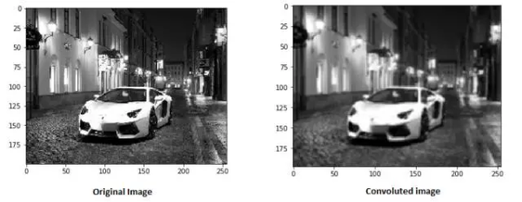

权值矩阵在图像里表现的像一个从原始图像矩阵中提取特定信息的过滤器。一个权值组合可能用来提取边缘（edge）信息，另一个可能是用来提取一个特定颜色，下一个就可能就是对不需要的噪点进行模糊化。

先对权值进行学习，然后损失函数可以被最小化，类似于多层感知机（MLP）。因此需要通过对参数进行学习来从原始图像中提取信息，从而来帮助网络进行正确的预测。当我们有多个卷积层的时候，初始层往往提取较多的一般特征，随着网络结构变得更深，权值矩阵提取的特征越来越复杂，并且越来越适用于眼前的问题。

**步长（stride）和边界（padding）的概念**

像我们在上面看到的一样，过滤器或者说权值矩阵，在整个图像范围内一次移动一个像素。我们可以把它定义成一个超参数（hyperparameter），从而来表示我们想让权值矩阵在图像内如何移动。如果权值矩阵一次移动一个像素，我们称其步长为 1。下面我们看一下步长为 2 时的情况。

<img src="https://pic4.zhimg.com/v2-2d5ce7b1af041dab1b4019cc2776b71b\_b.gif" data-rawwidth="421" data-rawheight="150" data-thumbnail="https://pic4.zhimg.com/v2-2d5ce7b1af041dab1b4019cc2776b71b\_b.jpg" class="origin\_image zh-lightbox-thumb" width="421" data-original="https://pic4.zhimg.com/v2-2d5ce7b1af041dab1b4019cc2776b71b\_r.gif">

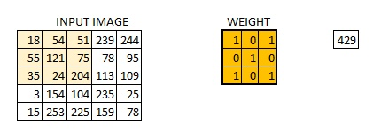

你可以看见当我们增加步长值的时候，图像的规格持续变小。在输入图像四周填充 0 边界可以解决这个问题。我们也可以在高步长值的情况下在图像四周填加不只一层的 0 边界。

<img src="https://pic4.zhimg.com/v2-67c54ac5b709f0d13ce78e9e17c8991f\_b.png" data-rawwidth="246" data-rawheight="188" class="content\_image" width="246">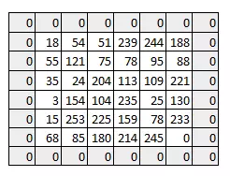

我们可以看见在我们给图像填加一层 0 边界后，图像的原始形状是如何被保持的。由于输出图像和输入图像是大小相同的，所以这被称为 same padding。

<img src="https://pic2.zhimg.com/v2-19f50c58341de1d5c4700972a718b8e1\_b.gif" data-rawwidth="419" data-rawheight="189" data-thumbnail="https://pic2.zhimg.com/v2-19f50c58341de1d5c4700972a718b8e1\_b.jpg" class="content\_image" width="419">



这就是 same padding（意味着我们仅考虑输入图像的有效像素）。中间的 4\*4 像素是相同的。这里我们已经利用边界保留了更多信息，并且也已经保留了图像的原大小。

**多过滤与激活图**

需要记住的是权值的纵深维度（depth dimension）和输入图像的纵深维度是相同的。权值会延伸到输入图像的整个深度。因此，和一个单一权值矩阵进行卷积会产生一个单一纵深维度的卷积化输出。大多数情况下都不使用单一过滤器（权值矩阵），而是应用维度相同的多个过滤器。

每一个过滤器的输出被堆叠在一起，形成卷积图像的纵深维度。假设我们有一个 32\*32\*3 的输入。我们使用 5\*5\*3，带有 valid padding 的 10 个过滤器。输出的维度将会是 28\*28\*10。

如下图所示：

<img src="https://pic1.zhimg.com/v2-defbc123f52a27bddd902761243121f8\_b.png" data-rawwidth="640" data-rawheight="220" class="origin\_image zh-lightbox-thumb" width="640" data-original="https://pic1.zhimg.com/v2-defbc123f52a27bddd902761243121f8\_r.png">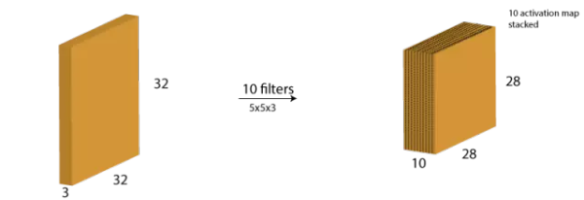

激活图是卷积层的输出。

**池化层**

有时图像太大，我们需要减少训练参数的数量，它被要求在随后的卷积层之间周期性地引进池化层。池化的唯一目的是减少图像的空间大小。池化在每一个纵深维度上独自完成，因此图像的纵深保持不变。池化层的最常见形式是最大池化。

<img src="https://pic3.zhimg.com/v2-cae74f34159e48d581156d80e8e12ec6\_b.png" data-rawwidth="259" data-rawheight="110" class="content\_image" width="259">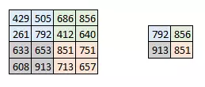

在这里，我们把步幅定为 2，池化尺寸也为 2。最大化执行也应用在每个卷机输出的深度尺寸中。正如你所看到的，最大池化操作后，4\*4 卷积的输出变成了 2\*2。

让我们看看最大池化在真实图片中的效果如何。

<img src="https://pic4.zhimg.com/v2-e62be992ba35c0f79a2f54191da1defb\_b.png" data-rawwidth="640" data-rawheight="246" class="origin\_image zh-lightbox-thumb" width="640" data-original="https://pic4.zhimg.com/v2-e62be992ba35c0f79a2f54191da1defb\_r.png">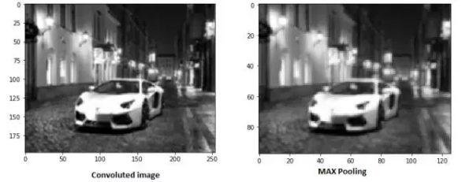

正如你看到的，我们卷积了图像，并最大池化了它。最大池化图像仍然保留了汽车在街上的信息。如果你仔细观察的话，你会发现图像的尺寸已经减半。这可以很大程度上减少参数。

同样，其他形式的池化也可以在系统中应用，如平均池化和 L2 规范池化。

**输出维度**

理解每个卷积层输入和输出的尺寸可能会有点难度。以下三点或许可以让你了解输出尺寸的问题。有三个超参数可以控制输出卷的大小。

1. 过滤器数量-输出卷的深度与过滤器的数量成正比。请记住该如何堆叠每个过滤器的输出以形成激活映射。激活图的深度等于过滤器的数量。

2. 步幅（Stride）-如果步幅是 1，那么我们处理图片的精细度就进入单像素级别了。更高的步幅意味着同时处理更多的像素，从而产生较小的输出量。

3. 零填充（zero padding）-这有助于我们保留输入图像的尺寸。如果添加了单零填充，则单步幅过滤器的运动会保持在原图尺寸。

我们可以应用一个简单的公式来计算输出尺寸。输出图像的空间尺寸可以计算为（[W-F + 2P] / S）+1。在这里，W 是输入尺寸，F 是过滤器的尺寸，P 是填充数量，S 是步幅数字。假如我们有一张 32\*32\*3 的输入图像，我们使用 10 个尺寸为 3\*3\*3 的过滤器，单步幅和零填充。

那么 W=32，F=3，P=0，S=1。输出深度等于应用的滤波器的数量，即 10，输出尺寸大小为 ([32-3+0]/1)+1 = 30。因此输出尺寸是 30\*30\*10。

**输出层**

在多层卷积和填充后，我们需要以类的形式输出。卷积和池化层只会提取特征，并减少原始图像带来的参数。然而，为了生成最终的输出，我们需要应用全连接层来生成一个等于我们需要的类的数量的输出。仅仅依靠卷积层是难以达到这个要求的。卷积层可以生成 3D 激活图，而我们只需要图像是否属于一个特定的类这样的内容。输出层具有类似分类交叉熵的损失函数，用于计算预测误差。一旦前向传播完成，反向传播就会开始更新权重与偏差，以减少误差和损失。

**4. 小结**

正如你所看到的，CNN 由不同的卷积层和池化层组成。让我们看看整个网络是什么样子：

<img src="https://pic1.zhimg.com/v2-a182b75112c9c6d60892a95f47359d24\_b.png" data-rawwidth="640" data-rawheight="188" class="origin\_image zh-lightbox-thumb" width="640" data-original="https://pic1.zhimg.com/v2-a182b75112c9c6d60892a95f47359d24\_r.png">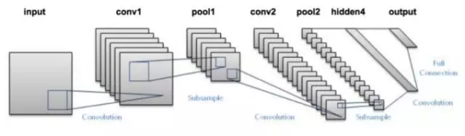

* 我们将输入图像传递到第一个卷积层中，卷积后以激活图形式输出。图片在卷积层中过滤后的特征会被输出，并传递下去。
* 每个过滤器都会给出不同的特征，以帮助进行正确的类预测。因为我们需要保证图像大小的一致，所以我们使用同样的填充（零填充），否则填充会被使用，因为它可以帮助减少特征的数量。
* 随后加入池化层进一步减少参数的数量。
* 在预测最终提出前，数据会经过多个卷积和池化层的处理。卷积层会帮助提取特征，越深的卷积神经网络会提取越具体的特征，越浅的网络提取越浅显的特征。
* 如前所述，CNN 中的输出层是全连接层，其中来自其他层的输入在这里被平化和发送，以便将输出转换为网络所需的参数。
* 随后输出层会产生输出，这些信息会互相比较排除错误。损失函数是全连接输出层计算的均方根损失。随后我们会计算梯度错误。
* 错误会进行反向传播，以不断改进过滤器（权重）和偏差值。
* 一个训练周期由单次正向和反向传递完成。

**5. 在 KERAS 中使用 CNN 对图像进行分类**

让我们尝试一下，输入猫和狗的图片，让计算机识别它们。这是图像识别和分类的经典问题，机器在这里需要做的是看到图像，并理解猫与狗的不同外形特征。这些特征可以是外形轮廓，也可以是猫的胡须之类，卷积层会攫取这些特征。让我们把数据集拿来试验一下吧。

以下这些图片均来自数据集。

<img src="https://pic3.zhimg.com/v2-298e3e184c94749666abf4e7102afbd2\_b.png" data-rawwidth="640" data-rawheight="254" class="origin\_image zh-lightbox-thumb" width="640" data-original="https://pic3.zhimg.com/v2-298e3e184c94749666abf4e7102afbd2\_r.png">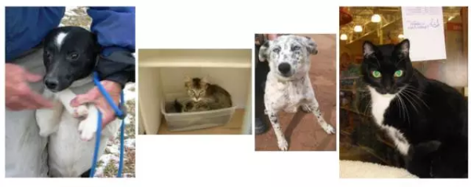

我们首先需要调整这些图像的大小，让它们形状相同。这是处理图像之前通常需要做的，因为在拍照时，让照下的图像都大小相同几乎不可能。

为了简化理解，我们在这里只用一个卷积层和一个池化层。注意：在 CNN 的应用阶段，这种简单的情况是不会发生的。

#import various packagesimport osimport numpy as npimport pandas as pdimport scipyimport sklearnimport kerasfrom keras.models import Sequentialimport cv2from skimage import io

%matplotlib inline

#Defining the File Path

cat=os.listdir("/mnt/hdd/datasets/dogs\_cats/train/cat")

dog=os.listdir("/mnt/hdd/datasets/dogs\_cats/train/dog")

filepath="/mnt/hdd/datasets/dogs\_cats/train/cat/"filepath2="/mnt/hdd/datasets/dogs\_cats/train/dog/"#Loading the Images

images=[]

label = []for i in cat:

image = scipy.misc.imread(filepath+i)

images.append(image)

label.append(0) #for cat imagesfor i in dog:

image = scipy.misc.imread(filepath2+i)

images.append(image)

label.append(1) #for dog images

#resizing all the imagesfor i in range(0,23000):

images[i]=cv2.resize(images[i],(300,300))

#converting images to arrays

images=np.array(images)

label=np.array(label)

# Defining the hyperparameters

filters=10filtersize=(5,5)

epochs =5batchsize=128input\_shape=(300,300,3)

#Converting the target variable to the required sizefrom keras.utils.np\_utils import to\_categorical

label = to\_categorical(label)

#Defining the model

model = Sequential()

model.add(keras.layers.InputLayer(input\_shape=input\_shape))

model.add(keras.layers.convolutional.Conv2D(filters, filtersize, strides=(1, 1), padding='valid', data\_format="channels\_last", activation='relu'))

model.add(keras.layers.MaxPooling2D(pool\_size=(2, 2)))

model.add(keras.layers.Flatten())

model.add(keras.layers.Dense(units=2, input\_dim=50,activation='softmax'))

model.compile(loss='categorical\_crossentropy', optimizer='adam', metrics=['accuracy'])

model.fit(images, label, epochs=epochs, batch\_size=batchsize,validation\_split=0.3)

model.summary()

在这一模型中，我只使用了单一卷积和池化层，可训练参数是 219,801。很好奇如果我在这种情况使用了 MLP 会有多少参数。通过增加更多的卷积和池化层，你可以进一步降低参数的数量。我们添加的卷积层越多，被提取的特征就会更具体和复杂。

在该模型中，我只使用了一个卷积层和池化层，可训练参数量为 219,801。如果想知道使用 MLP 在这种情况下会得到多少，你可以通过加入更多卷积和池化层来减少参数的数量。越多的卷积层意味着提取出来的特征更加具体，更加复杂。

**结语**

希望本文能够让你认识卷积神经网络，这篇文章没有深入 CNN 的复杂数学原理。如果希望增进了解，你可以尝试构建自己的卷积神经网络，借此来了解它运行和预测的原理。

# 卷积神经网络——介绍

关于卷积神经网络的讲解，网上有很多精彩文章，且恐怕难以找到比[斯坦福的CS231n](http://cs231n.github.io/convolutional-networks/" \t "_blank)还要全面的教程。 所以这里对卷积神经网络的讲解主要是以不同的思考侧重展开，通过对卷积神经网络的分析，进一步理解神经网络变体中“**因素共享**”这一概念。

读该文需要有本书前些章节作为预备知识，不然会有理解障碍。没看过前面内容的朋友建议看[公开课视频：深层神经网络设计理念](https://zhuanlan.zhihu.com/p/26647094" \t "_blank)。当中的知识可以更好的帮助理解该文。

如果要提出一个新的神经网络结构，首先就需要引入像[循环神经网络](https://yjango.gitbooks.io/superorganism/content/%E9%80%92%E5%BD%92%E7%A5%9E%E7%BB%8F%E7%BD%91%E7%BB%9C.html)中“时间共享”这样的先验知识，降低学习所需要的训练数据需求量。 而卷积神经网络同样也引入了这样的先验知识：“**空间共享**”。下面就让我们以画面识别作为切入点，看看该先验知识是如何被引入到神经网络中的。

## 目录

* 视觉感知
  + 画面识别是什么
  + 识别结果取决于什么
* 图像表达
  + 画面识别的输入
  + 画面不变形
* 前馈神经网络做画面识别的不足
* 卷积神经网络做画面识别
  + 局部连接
  + 空间共享
  + 输出空间表达
  + Depth维的处理
  + Zero padding
  + 形状、概念抓取
  + 多filters
  + 非线性
  + 输出尺寸控制
  + 矩阵乘法执行卷积
  + Max pooling
  + 全连接层
  + 结构发展
* 画面不变性的满足
  + 平移不变性
  + 旋转和视角不变性
  + 尺寸不变性
  + Inception的理解
  + 1x1卷积核理解
  + 跳层连接ResNet

## 视觉感知

**一、画面识别是什么任务？**

学习知识的第一步就是**明确任务**，清楚该知识的输入输出。卷积神经网络最初是服务于画面识别的，所以我们先来看看画面识别的实质是什么。

先观看几组动物与人类视觉的差异对比图。

**1. 苍蝇的视觉和人的视觉的差异**

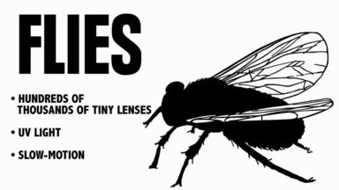 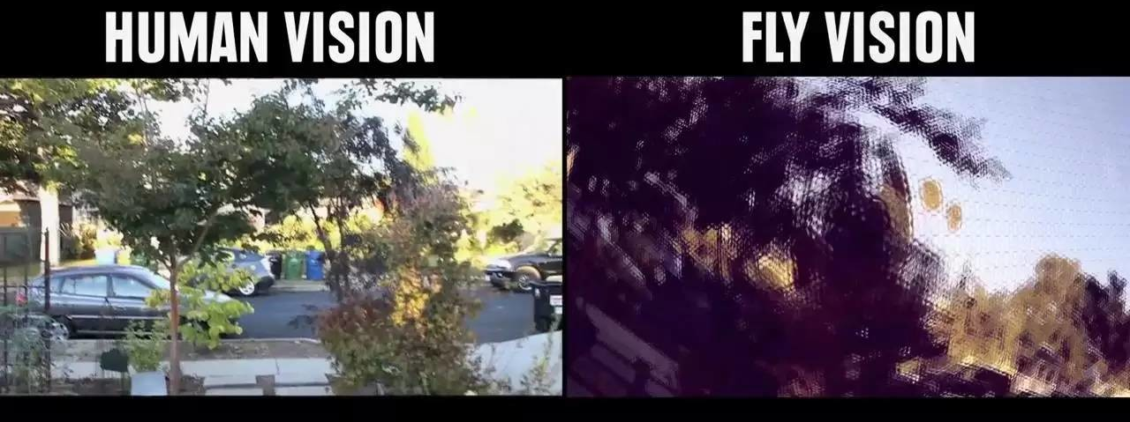

**2. 蛇的视觉和人的视觉的差异**

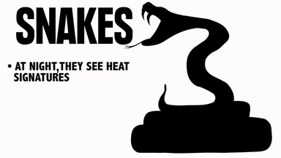 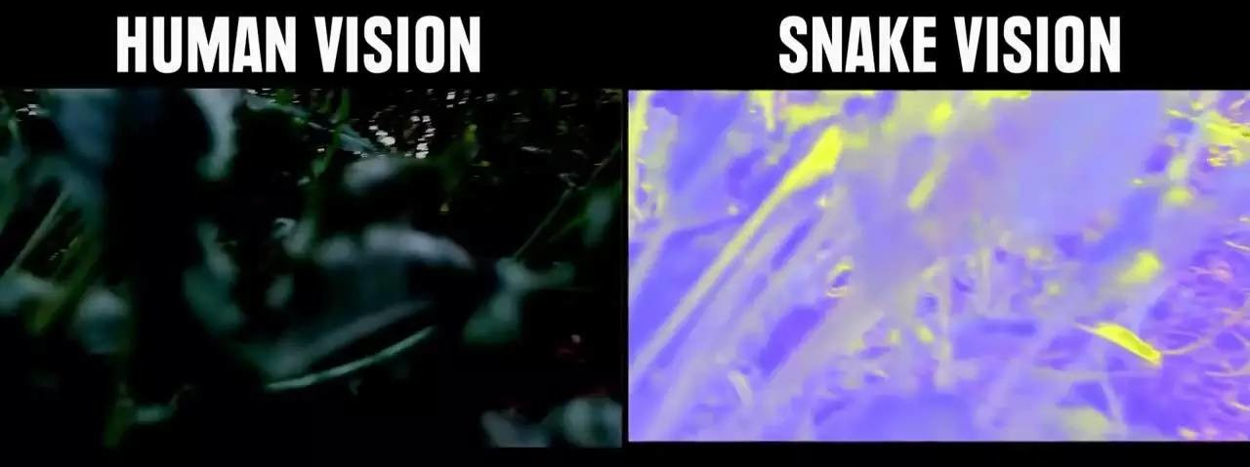（更多对比图请参考[链接](http://chuansong.me/n/2656056" \t "_blank)）

通过上面的两组对比图可以知道，即便是相同的图片经过不同的视觉系统，也会得到不同的感知。

这里引出一条知识：生物所看到的景象并非世界的原貌，而是长期进化出来的适合自己生存环境的一种感知方式。 蛇的猎物一般是夜间行动，所以它就进化出了一种可以在夜间也能很好观察的感知系统，感热。

任何视觉系统都是将**图像反光**与脑中所看到的**概念**进行关联。

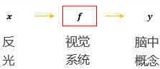

所以画面识别实际上并非识别这个东西客观上是什么，而是寻找人类的视觉关联方式，并再次应用。 如果我们不是人类，而是蛇类，那么画面识别所寻找的𝒇就和现在的不一样。

**画面识别实际上是寻找（学习）人类的视觉关联方式𝒇，并再次应用。**

**二、图片被识别成什么取决于哪些因素？**

下面用两张图片来体会识别结果取决于哪些因素。

**1. 老妇与少女**

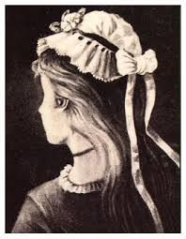

请观察上面这张图片，你看到的是老妇还是少女？ 以不同的方式去观察这张图片会得出不同的答案。 图片可以观察成有大鼻子、大眼睛的老妇。也可以被观察成少女，但这时老妇的嘴会被识别成少女脖子上的项链，而老妇的眼睛则被识别为少女的耳朵。

**2. 海豚与男女**

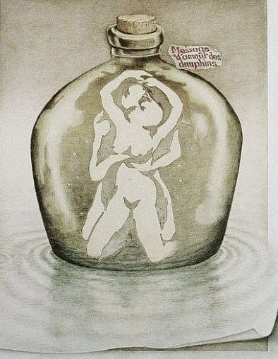

上面这张图片如果是成人观察，多半看到的会是一对亲热的男女。倘若儿童看到这张图片，看到的则会是一群海豚（男女的轮廓是由海豚构造出的）。所以，识别结果受年龄，文化等因素的影响，换句话说：

**图片被识别成什么不仅仅取决于图片本身，还取决于图片是如何被观察的**。

## 图像表达

我们知道了“画面识别是从大量的(x,y)(x,y)数据中寻找人类的视觉关联方式𝒇，并再次应用。 其中xx是输入，表示所看到的东西。yy输出，表示该东西是什么。

在自然界中，xx是物体的反光，那么在计算机中，图像又是如何被表达和存储的呢？

[[from](https://medium.com/@ageitgey/machine-learning-is-fun-part-3-deep-learning-and-convolutional-neural-networks-f40359318721)]

图像在计算机中是一堆按顺序排列的数字，数值为0到255。0表示最暗，255表示最亮。 你可以把这堆数字用一个长长的向量来表示，也就是[tensorflow的mnist教程](https://www.tensorflow.org/get_started/mnist/beginners)中784维向量的表示方式。 然而这样会失去平面结构的信息，为保留该结构信息，通常选择矩阵的表示方式：28x28的矩阵。

上图是只有黑白颜色的灰度图，而更普遍的图片表达方式是RGB颜色模型，即红（Red）、绿（Green）、蓝（Blue）三原色的色光以不同的比例相加，以产生多种多样的色光。

这样，RGB颜色模型中，单个矩阵就扩展成了有序排列的三个矩阵，也可以用三维张量去理解，其中的每一个矩阵又叫这个图片的一个channel。

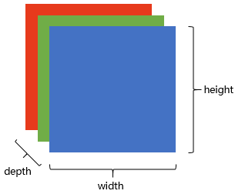

在电脑中，一张图片是数字构成的“长方体”。可用**宽width, 高height, 深depth** 来描述，如上图。

**画面识别的输入**xx**是shape为(width, height, depth)的三维张量。**

接下来要考虑的就是**该如何处理这样的“数字长方体”**。

## 画面不变性

在决定如何处理“数字长方体”之前，需要清楚所建立的网络拥有什么样的特点。 我们知道一个物体不管在画面左侧还是右侧，都会被识别为同一物体，这一特点就是不变性（invariance），如下图所示。

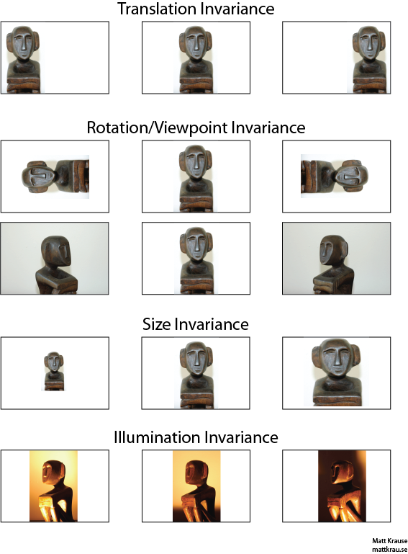

我们希望所建立的网络可以尽可能的满足这些不变性特点。

为了理解卷积神经网络对这些不变性特点的贡献，我们将用不具备这些不变性特点的前馈神经网络来进行比较。

## 图片识别--前馈神经网络

方便起见，我们用depth只有1的灰度图来举例。 想要完成的任务是：在宽长为4x4的图片中识别是否有下图所示的“横折”。 图中，黄色圆点表示值为0的像素，深色圆点表示值为1的像素。 我们知道不管这个横折在图片中的什么位置，都会被认为是相同的横折。

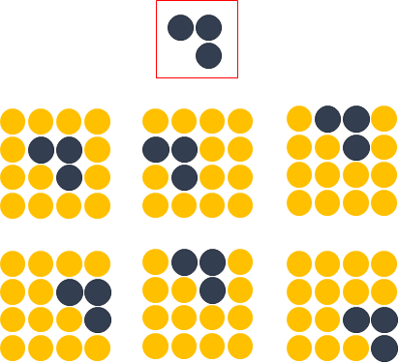

若训练前馈神经网络来完成该任务，那么表达图像的三维张量将会被摊平成一个向量，作为网络的输入，即(width, height, depth)为(4, 4, 1)的图片会被展成维度为16的向量作为网络的输入层。再经过几层不同节点个数的隐藏层，最终输出两个节点，分别表示“有横折的概率”和“没有横折的概率”，如下图所示。

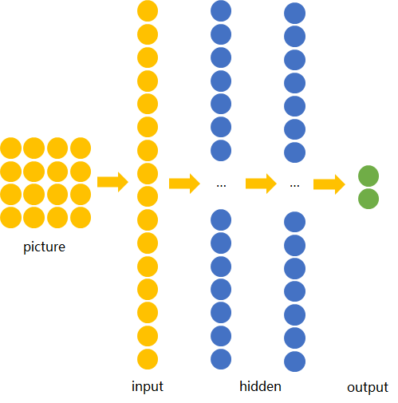

下面我们用数字（16进制）对图片中的每一个像素点（pixel）进行编号。 当使用右侧那种物体位于中间的训练数据来训练网络时，网络就只会对编号为5,6,9,a的节点的权重进行调节。 若让该网络识别位于右下角的“横折”时，则无法识别。 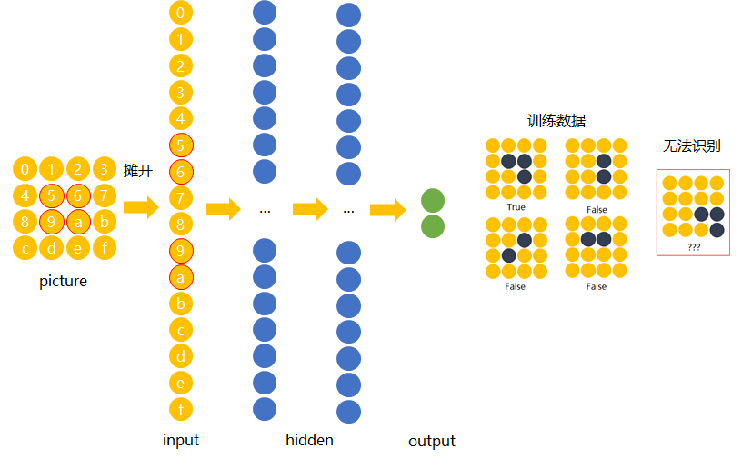

解决办法是用大量物体位于不同位置的数据训练，同时增加网络的隐藏层个数从而扩大网络学习这些变体的能力。

然而这样做十分不效率，因为我们知道在左侧的“横折”也好，还是在右侧的“横折”也罢，大家都是“横折”。 为什么相同的东西在位置变了之后要重新学习？有没有什么方法可以将中间所学到的规律也运用在其他的位置？ 换句话说，也就是**让不同位置用相同的权重**。

## 图片识别--卷积神经网络

卷积神经网络就是让权重在不同位置共享的神经网络。

### 局部连接

在卷积神经网络中，我们先选择一个局部区域，用这个局部区域去扫描整张图片。 局部区域所圈起来的所有节点会被连接到下一层的一个节点上。

为了更好的和前馈神经网络做比较，我将这些以矩阵排列的节点展成了向量。 下图展示了被红色方框所圈中编号为0,1,4,50,1,4,5的节点是如何通过w1,w2,w3,w4w1,w2,w3,w4连接到下一层的节点00上的。

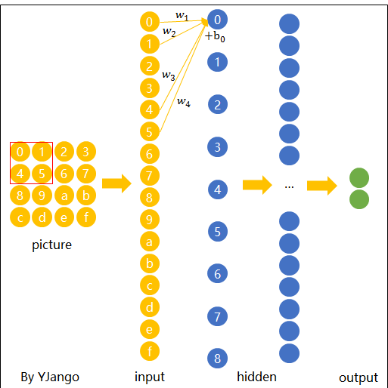

这个带有连接强弱的红色方框就叫做 **filter** 或 **kernel** 或 **feature detector**。 而filter的范围叫做**filter size**，这里所展示的是2x2的filter size。

[w1w3w2w4](1)(1)[w1w2w3w4]

第二层的节点00的数值就是局部区域的线性组合，即被圈中节点的数值乘以对应的权重后相加。 用xx表示输入值，yy表示输出值，用图中标注数字表示角标，则下面列出了两种计算编号为00的输出值y0y0的表达式。

**注：**在局部区域的线性组合后，也会和前馈神经网络一样，加上一个偏移量b0b0。

y0y0=x0∗w1+x1∗w2+x4∗w3+x5∗w4+b0=[w1w2w3w4]⋅⎡⎣⎢⎢⎢x0x1x4x5⎤⎦⎥⎥⎥+b0(2)(2)y0=x0∗w1+x1∗w2+x4∗w3+x5∗w4+b0y0=[w1w2w3w4]⋅[x0x1x4x5]+b0

### 空间共享

当filter扫到其他位置计算输出节点yiyi时，w1,w2,w3,w4w1,w2,w3,w4，**包括**b0b0是共用的。

下面这张动态图展示了当filter扫过不同区域时，节点的链接方式。 动态图的最后一帧则显示了所有连接。 可以注意到，每个输出节点并非像前馈神经网络中那样与全部的输入节点连接，而是部分连接。 这也就是为什么大家也叫前馈神经网络（feedforward neural network）为fully-connected neural network。 图中显示的是一步一步的移动filter来扫描全图，一次移动多少叫做stride。



**空间共享也就是卷积神经网络所引入的先验知识。**

### 输出表达

如先前在图像表达中提到的，图片**不用**向量去表示是为了保留图片平面结构的信息。 同样的，卷积后的输出若用上图的排列方式则丢失了平面结构信息。 所以我们依然用矩阵的方式排列它们，就得到了下图所展示的连接。

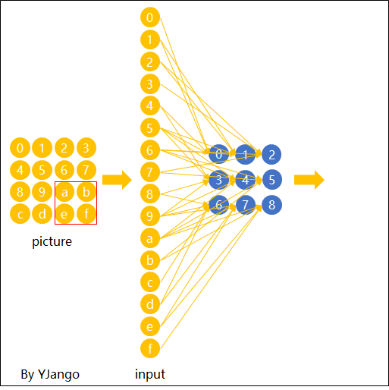

这也就是你们在网上所看到的下面这张图。在看这张图的时候请结合上图的连接一起理解，即输入（绿色）的每九个节点连接到输出（粉红色）的**一个节点**上的。



经过**一个**feature detector计算后得到的粉红色区域也叫做一个**“Convolved Feature”** 或 **“Activation Map”**或 **“Feature Map”**。

### Depth维的处理

现在我们已经知道了depth维度只有1的灰度图是如何处理的。 但前文提过，图片的普遍表达方式是下图这样有3个channels的RGB颜色模型。 当depth为复数的时候，每个feature detector是如何卷积的？



**现象：**2x2所表达的filter size中，一个2表示width维上的局部连接数，另一个2表示height维上的局部连接数，并却没有depth维上的局部连接数，是因为depth维上并非局部，而是全部连接的。

在2D卷积中，filter在张量的width维, height维上是局部连接，在depth维上是贯串全部channels的。

**类比：**想象在切蛋糕的时候，不管这个蛋糕有多少层，通常大家都会一刀切到底，但是在长和宽这两个维上是局部切割。

下面这张图展示了，在depth为复数时，filter是如何连接输入节点到输出节点的。 图中红、绿、蓝颜色的节点表示3个channels。 黄色节点表示一个feature detector卷积后得到的Feature Map。 其中被透明黑框圈中的12个节点会被连接到黄黑色的节点上。

* 在输入depth为1时：被filter size为2x2所圈中的4个输入节点连接到1个输出节点上。
* 在输入depth为3时：被filter size为2x2，但是贯串3个channels后，所圈中的12个输入节点连接到1个输出节点上。
* 在输入depth为nn时：2x2xnn输入节点连接到1个输出节点上。

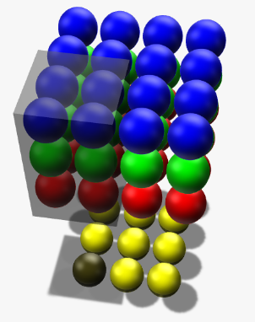(可从[vectary](https://www.vectary.com/u/yjango/cnn)在3D编辑下查看)

**注意：**三个channels的权重并不共享。 即当深度变为3后，权重也跟着扩增到了三组，如式子(3)所示，不同channels用的是自己的权重。 式子中增加的角标r,g,b分别表示red channel, green channel, blue channel的权重。

[wr1wr3wr2wr4],[wg1wg3wg2wg4],[wb1wb3wb2wb4](3)(3)[wr1wr2wr3wr4],[wg1wg2wg3wg4],[wb1wb2wb3wb4]

**计算例子：**用xr0xr0表示red channel的编号为0的输入节点，xg5xg5表示green channel编号为5个输入节点。xb1xb1表示blue channel。如式子(4)所表达，这时的一个输出节点实际上是12个输入节点的线性组合。

y0y0=xr0∗wr1+xr1∗wr2+xr4∗wr3+xr5∗wr4+xg0∗wg1+xg1∗wg2+xg4∗wg3+xg5∗wg4+xb0∗wb1+xb1∗wb2+xb4∗wb3+xb5∗wb4+b0=[wr1wr2wr3wr4]⋅⎡⎣⎢⎢⎢xr0xr1xr4xr5⎤⎦⎥⎥⎥+[wg1wg2wg3wg4]⋅⎡⎣⎢⎢⎢⎢xg0xg1xg4xg5⎤⎦⎥⎥⎥⎥+[wb1wb2wb3wb4]⋅⎡⎣⎢⎢⎢xb0xb1xb4xb5⎤⎦⎥⎥⎥+b0(4)(4)y0=xr0∗wr1+xr1∗wr2+xr4∗wr3+xr5∗wr4+xg0∗wg1+xg1∗wg2+xg4∗wg3+xg5∗wg4+xb0∗wb1+xb1∗wb2+xb4∗wb3+xb5∗wb4+b0y0=[wr1wr2wr3wr4]⋅[xr0xr1xr4xr5]+[wg1wg2wg3wg4]⋅[xg0xg1xg4xg5]+[wb1wb2wb3wb4]⋅[xb0xb1xb4xb5]+b0

当filter扫到其他位置计算输出节点yiyi时，那12个权重在不同位置是共用的，如下面的动态图所展示。 透明黑框圈中的12个节点会连接到被白色边框选中的黄色节点上。



**每个filter会在width维, height维上，以局部连接和空间共享，并贯串整个depth维的方式得到一个Feature Map。**

### Zero padding

细心的读者应该早就注意到了，4x4的图片被2x2的filter卷积后变成了3x3的图片，每次卷积后都会小一圈的话，经过若干层后岂不是变的越来越小？ Zero padding就可以在这时帮助控制Feature Map的输出尺寸，同时避免了边缘信息被一步步舍弃的问题。

**例如：**下面4x4的图片在边缘Zero padding一圈后，再用3x3的filter卷积后，得到的Feature Map尺寸依然是4x4不变。

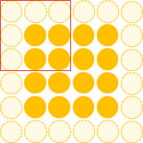

通常大家都想要在卷积时保持图片的原始尺寸。 选择3x3的filter和1的zero padding，或5x5的filter和2的zero padding可以保持图片的原始尺寸。 这也是为什么大家多选择3x3和5x5的filter的原因。 另一个原因是3x3的filter考虑到了像素与其距离为1以内的所有其他像素的关系，而5x5则是考虑像素与其距离为2以内的所有其他像素的关系。

**尺寸：**Feature Map的尺寸等于(input\_size + 2 \* padding\_size − filter\_size)/stride+1。

**注意：**上面的式子是计算width或height一维的。padding\_size也表示的是单边补零的个数。例如(4+2-3)/1+1 = 4，保持原尺寸。

不用去背这个式子。其中(input\_size + 2 \* padding\_size)是经过Zero padding扩充后真正要卷积的尺寸。 减去 filter\_size后表示可以滑动的范围。 再除以可以一次滑动（stride）多少后得到滑动了多少次，也就意味着得到了多少个输出节点。 再加上第一个不需要滑动也存在的输出节点后就是最后的尺寸。

### 形状、概念抓取

知道了每个filter在做什么之后，我们再来思考这样的一个filter会抓取到什么样的信息。

我们知道不同的形状都可由细小的“零件”组合而成的。比如下图中，用2x2的范围所形成的16种形状可以组合成格式各样的“更大”形状。

卷积的每个filter可以探测特定的形状。又由于Feature Map保持了抓取后的空间结构。若将探测到细小图形的Feature Map作为新的输入再次卷积后，则可以由此探测到“更大”的形状概念。 比如下图的第一个“大”形状可由2,3,4,5基础形状拼成。第二个可由2,4,5,6组成。第三个可由6,1组成。

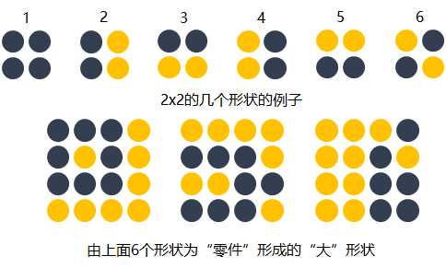

除了基础形状之外，颜色、对比度等**概念**对画面的识别结果也有影响。卷积层也会根据需要去探测特定的概念。

可以从下面这张图中感受到不同数值的filters所卷积过后的Feature Map可以探测边缘，棱角，模糊，突出等概念。

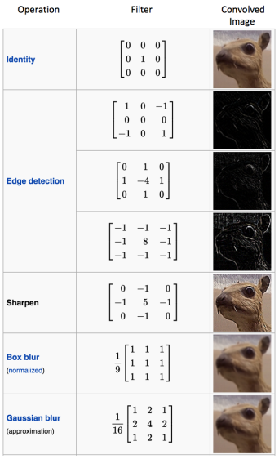[[from](https://ujjwalkarn.me/2016/08/11/intuitive-explanation-convnets/)]

如我们先前所提，图片被识别成什么不仅仅取决于图片本身，还取决于图片是如何被观察的。

而filter内的权重矩阵W是网络根据数据学习得到的，也就是说，我们让神经网络自己学习以什么样的方式去观察图片。

拿老妇与少女的那幅图片举例，当标签是少女时，卷积网络就会学习抓取可以成少女的形状、概念。 当标签是老妇时，卷积网络就会学习抓取可以成老妇的形状、概念。

下图展现了在人脸识别中经过层层的卷积后，所能够探测的形状、概念也变得越来越抽象和复杂。

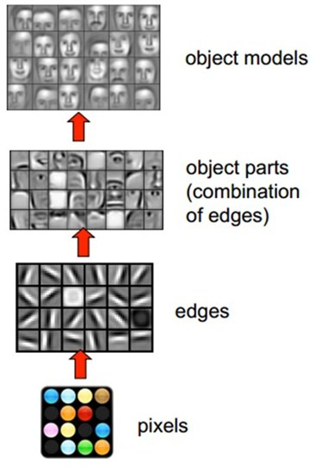

**卷积神经网络会尽可能寻找最能解释训练数据的抓取方式。**

### 多filters

每个filter可以抓取探测特定的形状的存在。 假如我们要探测下图的长方框形状时，可以用4个filters去探测4个基础“零件”。



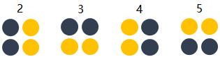

因此我们自然而然的会选择用多个不同的filters对同一个图片进行多次抓取。 如下图，同一个图片，经过两个（红色、绿色）不同的filters扫描过后可得到不同特点的Feature Maps。 每增加一个filter，就意味着你想让网络多抓取一个特征。

[[from](https://ujjwalkarn.me/2016/08/11/intuitive-explanation-convnets/)]

这样卷积层的输出也不再是depth为1的一个平面，而是和输入一样是depth为复数的长方体。

如下图所示，当我们增加一个filter（紫色表示）后，就又可以得到一个Feature Map。 将不同filters所卷积得到的Feature Maps按顺序堆叠后，就得到了一个卷积层的最终输出。

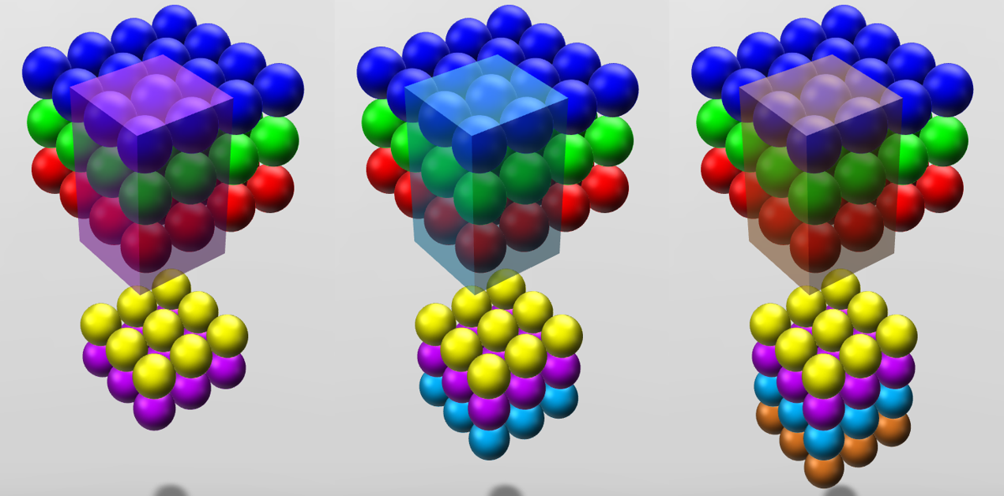

**卷积层的输入是长方体，输出也是长方体。**

这样卷积后输出的长方体可以作为新的输入送入另一个卷积层中处理。

#### 加入非线性

和前馈神经网络一样，经过线性组合和偏移后，会加入非线性增强模型的拟合能力。

将卷积所得的Feature Map经过ReLU变换（elementwise）后所得到的output就如下图所展示。

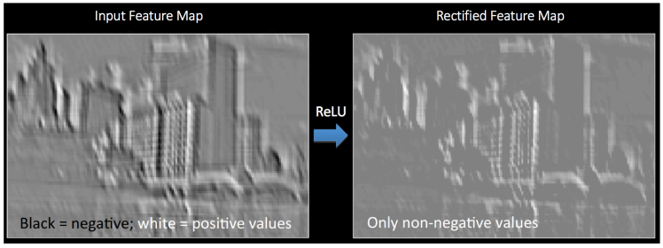[[from](http://mlss.tuebingen.mpg.de/2015/slides/fergus/Fergus_1.pdf)]

### 输出长方体

现在我们知道了一个卷积层的输出也是一个长方体。 那么这个输出长方体的(width, height, depth)由哪些因素决定和控制。

这里直接用[CS231n](http://cs231n.github.io/convolutional-networks/)的Summary：

* 输入尺寸：W1W1 x H1H1 x D1D1
* 卷积层参数：
  + filters个数：KK
  + filters尺寸：FF
  + stride：SS
  + zero padding： PP
* 输出尺寸：W2W2 x H2H2 x D2D2，其中
  + W2W2=(W1+2P−F)/S+1=(W1+2P−F)/S+1
  + H2H2=(H1+2P−F)/S+1=(H1+2P−F)/S+1
  + D2D2=K=K
* 权重个数：权重共享后
  + 每个filter有F⋅F⋅D1F⋅F⋅D1
  + 一共有F⋅F⋅D1⋅KF⋅F⋅D1⋅K个权重及KK个偏移。
* 常规设置：F=3,S=1,P=1F=3,S=1,P=1

计算例子：请体会[CS231n](http://cs231n.github.io/convolutional-networks/)的Convolution Demo部分的演示。

#### 矩阵乘法执行卷积

如果按常规以扫描的方式一步步计算局部节点和filter的权重的点乘，则不能高效的利用GPU的并行能力。 所以更普遍的方法是用两个大矩阵的乘法来一次性囊括所有计算。

因为卷积层的每个输出节点都是由若干个输入节点的线性组合所计算。 因为输出的节点个数是W2W2 x H2H2 x D2D2，所以就有W2W2 x H2H2 x D2D2个线性组合。

读过我写的[线性代数教程](https://yjango.gitbooks.io/superorganism/content/xian_xing_dai_shu.html)的读者请回忆，矩阵乘矩阵的意义可以理解为批量的线性组合按顺序排列。 其中一个矩阵所表示的信息是**多组权重**，另一个矩阵所表示的信息是**需要进行组合的向量**。 大家习惯性的把组成成分放在矩阵乘法的右边，而把权重放在矩阵乘法的左边。 所以这个大型矩阵乘法可以用 Wrow⋅XcolWrow⋅Xcol表示，其中WrowWrow和XcolXcol都是矩阵。

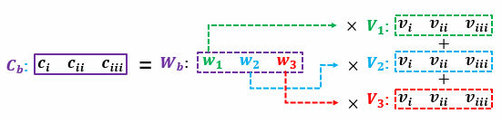

卷积的每个输出是由局部的输入节点和对应的filter权重展成向量后所计算的，如式子(2)。 那么WrowWrow中的每一行则是每个filter的权重，有F⋅F⋅D1F⋅F⋅D1个； 而XcolXcol的每一列是所有需要进行组合的节点（上面的动态图中被黑色透明框圈中的节点），也有F⋅F⋅D1F⋅F⋅D1个。 XcolXcol的列的个数则表示每个filter要滑动多少次才可以把整个图片扫描完，有W2⋅H2W2⋅H2次。 因为我们有多个filters，WrowWrow的行的个数则是filter的个数KK。

最后我们得到：

* Wrow∈RK×F⋅F⋅D1Wrow∈RK×F⋅F⋅D1
* Xcol∈RF⋅F⋅D1×W2⋅H2Xcol∈RF⋅F⋅D1×W2⋅H2
* Wrow⋅Xcol∈RK×W2⋅H2Wrow⋅Xcol∈RK×W2⋅H2

当然矩阵乘法后需要将Wrow⋅XcolWrow⋅Xcol整理成形状为W2W2 x H2H2 x D2D2的三维张量以供后续处理（如再送入另一个卷积层）。 XcolXcol则也需要逐步的局部滑动图片，最后堆叠构成用于计算矩阵乘法的形式。

### Max pooling

在卷积后还会有一个pooling的操作，尽管有其他的比如average pooling等，这里只提max pooling。

max pooling的操作如下图所示：整个图片被不重叠的分割成若干个同样大小的小块（pooling size）。每个小块内只取最大的数字，再舍弃其他节点后，保持原有的平面结构得出output。

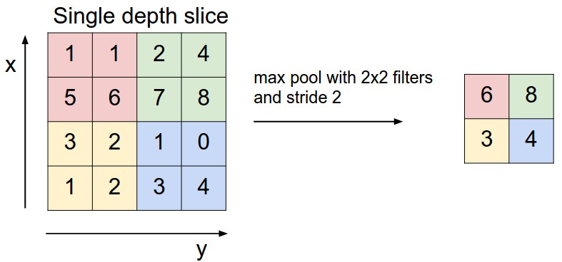[[from](http://cs231n.github.io/convolutional-networks/)]

max pooling在不同的depth上是分开执行的，且不需要参数控制。 那么问题就max pooling有什么作用？部分信息被舍弃后难道没有影响吗？

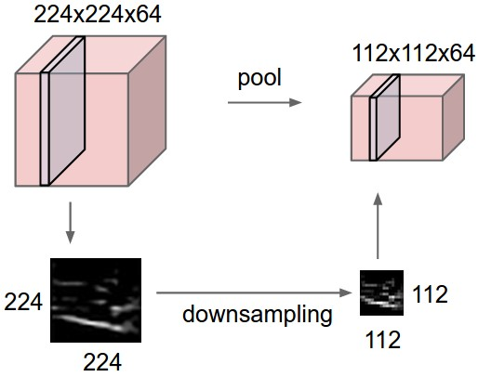[[from](http://cs231n.github.io/convolutional-networks/)]

Max pooling的主要功能是downsamping，却不会损坏识别结果。 这意味着卷积后的Feature Map中有对于识别物体不必要的冗余信息。 那么我们就反过来思考，这些“冗余”信息是如何产生的。

直觉上，我们为了探测到某个特定形状的存在，用一个filter对整个图片进行逐步扫描。但只有出现了该特定形状的区域所卷积获得的输出才是真正有用的，用该filter卷积其他区域得出的数值就可能对该形状是否存在的判定影响较小。 比如下图中，我们还是考虑探测“横折”这个形状。 卷积后得到3x3的Feature Map中，真正有用的就是数字为3的那个节点，其余数值对于这个任务而言都是无关的。 所以用3x3的Max pooling后，并没有对“横折”的探测产生影响。 试想在这里例子中如果不使用Max pooling，而让网络自己去学习。 网络也会去学习与Max pooling近似效果的权重。因为是近似效果，增加了更多的parameters的代价，却还不如直接进行Max pooling。

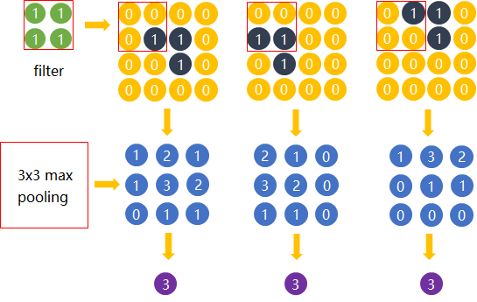

Max pooling还有类似选择句的功能。假如有两个节点，其中第一个节点会在某些输入下最大，那么网络就只在这个节点上流通信息；而另一些输入又会让第二个节点的值最大，那么网络就转而走这个节点的分支。

但是Max pooling也有不好的地方。因为并非所有的抓取都像上图的例子。有些周边信息对某个概念是否存在的判定也有影响。 并且Max pooling是对所有的Feature Maps进行等价的操作。就好比用相同网孔的渔网打鱼，一定会有漏网之鱼。

### 全连接层

当抓取到足以用来识别图片的特征后，接下来的就是如何进行分类。 全连接层（也叫前馈层）就可以用来将最后的输出映射到[线性可分的空间](https://yjango.gitbooks.io/superorganism/content/ren_gong_shen_jing_wang_luo.html)。 通常卷积网络的最后会将末端得到的长方体平摊(flatten)成一个长长的向量，并送入全连接层配合输出层进行分类。

卷积神经网络大致就是covolutional layer, pooling layer, ReLu layer, fully-connected layer的组合，例如下图所示的结构。

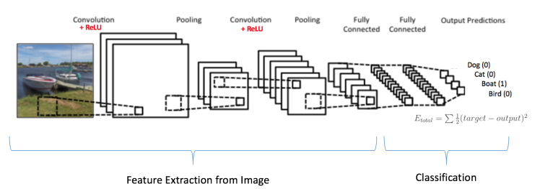[[from](https://ujjwalkarn.me/2016/08/11/intuitive-explanation-convnets/)]

这里也体现了深层神经网络或deep learning之所以称deep的一个原因：模型将**特征抓取层**和**分类层**合在了一起。 负责特征抓取的卷积层主要是用来学习“如何观察”。

下图简述了机器学习的发展，从最初的人工定义特征再放入分类器的方法，到让机器自己学习特征，再到如今尽量减少人为干涉的deep learning。

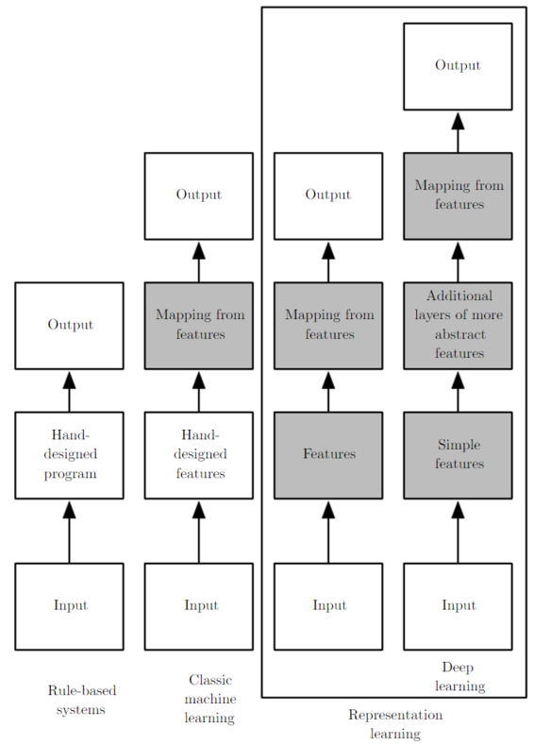[[from](http://www.deeplearningbook.org/contents/intro.html)]

### 结构发展

以上介绍了卷积神经网络的基本概念。 以下是几个比较有名的卷积神经网络结构，详细的请看[CS231n](http://cs231n.github.io/convolutional-networks/)。

* **LeNet**：第一个成功的卷积神经网络应用
* **AlexNet**：类似LeNet，但更深更大。使用了层叠的卷积层来抓取特征（通常是一个卷积层马上一个max pooling层）
* **ZF Net**：增加了中间卷积层的尺寸，让第一层的stride和filter size更小。
* **GoogLeNet**：减少parameters数量，最后一层用max pooling层代替了全连接层，更重要的是[Inception-v4](https://arxiv.org/abs/1602.07261)模块的使用。
* **VGGNet**：只使用3x3 卷积层和2x2 pooling层从头到尾堆叠。
* **ResNet**：引入了跨层连接和batch normalization。
* **DenseNet**：将跨层连接从头进行到尾。

总结一下：这些结构的发展趋势有：

* 使用small filter size的卷积层和pooling
* 去掉parameters过多的全连接层
* Inception（稍后会对其中的细节进行说明）
* 跨层连接

## 不变性的满足

接下来会谈谈我个人的，对于画面不变性是如何被卷积神经网络满足的想法。 同时结合不变性，对上面提到的结构发展的重要变动进行直觉上的解读。

需要明白的是为什么加入不变性可以提高网络表现。 并不是因为我们用了更炫酷的处理方式，而是加入了先验知识，无需从零开始用数据学习，节省了训练所需数据量。 思考表现提高的原因一定要从**训练所需要的数据量**切入。 提出满足新的不变性特点的神经网络是计算机视觉的一个主要研究方向。

### 平移不变性

可以说卷积神经网络最初引入局部连接和空间共享，就是为了满足平移不变性。

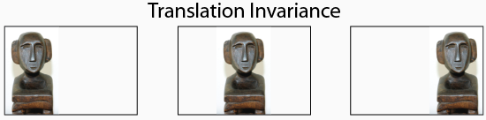

因为**空间共享**，在不同位置的同一形状就可以被等价识别，所以不需要对每个位置都进行学习。



### 旋转和视角不变性

个人觉得卷积神经网络克服这一不变性的主要手段还是靠大量的数据。 并没有明确加入“旋转和视角不变性”的先验特性。

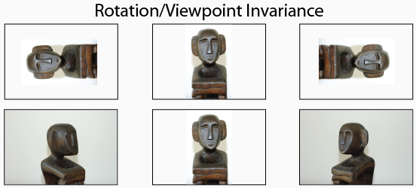

[Deformable Convolutional Networks](https://arxiv.org/abs/1703.06211)似乎是对此变性进行了进行增强。

### 尺寸不变性

与平移不变性不同，最初的卷积网络并没有明确照顾尺寸不变性这一特点。

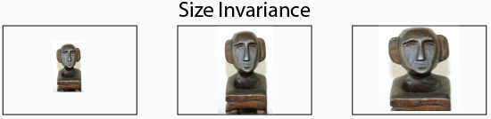

我们知道filter的size是事先选择的，而不同的尺寸所寻找的形状（概念）范围不同。

从直观上思考，如果选择小范围，再一步步通过组合，仍然是可以得到大范围的形状。 如3x3尺寸的形状都是可以由2x2形状的图形组合而成。所以形状的尺寸不变性对卷积神经网络而言并不算问题。 这恐怕ZF Net让第一层的stride和filter size更小，VGGNet将所有filter size都设置成3x3仍可以得到优秀结果的一个原因。

但是，除了形状之外，很多概念的抓取通常需要考虑一个像素与周边更多像素之间的关系后得出。 也就是说5x5的filter也是有它的优点。 同时，小尺寸的堆叠需要很多个filters来共同完成，如果需要抓取的形状恰巧在5x5的范围，那么5x5会比3x3来的更有效率。 所以一次性使用多个不同filter size来抓取多个范围不同的概念是一种顺理成章的想法，而这个也就是Inception。 可以说Inception是为了尺寸不变性而引入的一个先验知识。

#### Inception

下图是Inception的结构，尽管也有不同的版本，但是其动机都是一样的：消除尺寸对于识别结果的影响，一次性使用多个不同filter size来抓取多个范围不同的概念，并让网络自己选择需要的特征。

你也一定注意到了蓝色的1x1卷积，撇开它，先看左边的这个结构。

输入（可以是被卷积完的长方体输出作为该层的输入）进来后，通常我们可以选择直接使用像素信息(1x1卷积)传递到下一层，可以选择3x3卷积，可以选择5x5卷积，还可以选择max pooling的方式downsample刚被卷积后的feature maps。 但在实际的网络设计中，究竟该如何选择需要大量的实验和经验的。 Inception就不用我们来选择，而是将4个选项给神经网络，让网络自己去选择最合适的解决方案。

接下来我们再看右边的这个结构，多了很多蓝色的1x1卷积。 这些1x1卷积的作用是为了让网络根据需要能够更灵活的控制数据的depth的。

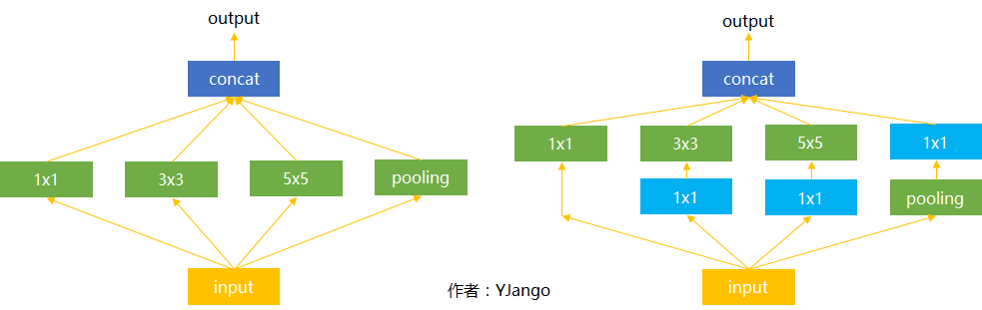

#### 1x1卷积核

如果卷积的输出输入都只是一个平面，那么1x1卷积核并没有什么意义，它是完全不考虑像素与周边其他像素关系。 但卷积的输出输入是长方体，所以1x1卷积实际上是对每个像素点，在不同的channels上进行线性组合（信息整合），且保留了图片的原有平面结构，调控depth，从而完成升维或降维的功能。

如下图所示，如果选择2个filters的1x1卷积层，那么数据就从原本的depth 3 降到了2。若用4个filters，则起到了升维的作用。

这就是为什么上面Inception的4个选择中都混合一个1x1卷积，如右侧所展示的那样。 其中，绿色的1x1卷积本身就1x1卷积，所以不需要再用另一个1x1卷积。 而max pooling用来去掉卷积得到的Feature Map中的冗余信息，所以出现在1x1卷积之前，紧随刚被卷积后的feature maps。（由于没做过实验，不清楚调换顺序会有什么影响。）

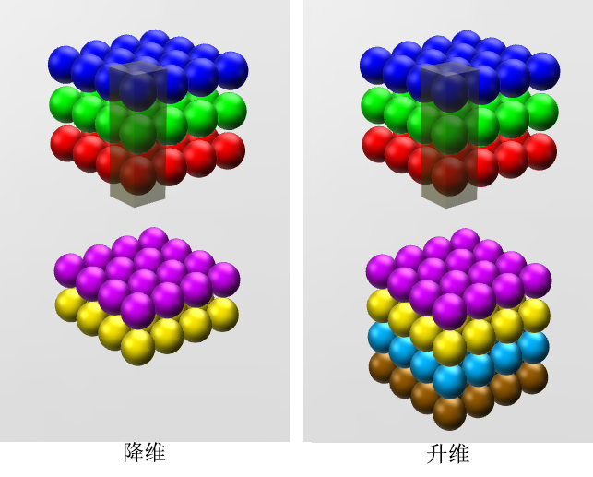

#### 跳层连接

前馈神经网络也好，卷积神经网络也好，都是一层一层逐步变换的，不允许跳层组合。 但现实中是否有跳层组合的现象？

比如说我们在判断一个人的时候，很多时候我们并不是观察它的全部，或者给你的图片本身就是残缺的。 这时我们会靠单个五官，外加这个人的着装，再加他的身形来综合判断这个人，如下图所示。 这样，即便图片本身是残缺的也可以很好的判断它是什么。 这和前馈神经网络的先验知识不同，它允许不同层级之间的因素进行信息交互、综合判断。

残差网络就是拥有这种特点的神经网络。大家喜欢用identity mappings去解释为什么残差网络更优秀。 这里我只是提供了一个以先验知识的角度去理解的方式。 需要注意的是每一层并不会像我这里所展示的那样，会形成明确的五官层。 只是有这样的组合趋势，实际无法保证神经网络到底学到了什么内容。

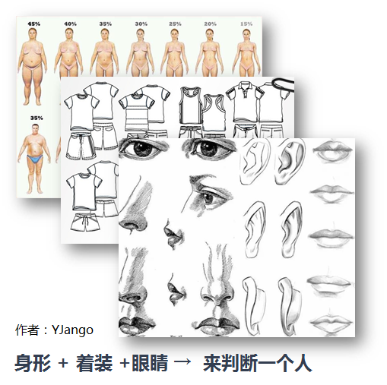

用下图举一个更易思考的例子。 图形1,2,3,4,5,6是第一层卷积层抓取到的概念。 图形7,8,9是第二层卷积层抓取到的概念。 图形7,8,9是由1,2,3,4,5,6的基础上组合而成的。

但当我们想要探测的图形10并不是单纯的靠图形7,8,9组成，而是第一个卷积层的图形6和第二个卷积层的8,9组成的话，不允许跨层连接的卷积网络不得不用更多的filter来保持第一层已经抓取到的图形信息。并且每次传递到下一层都需要学习那个用于保留前一层图形概念的filter的权重。 当层数变深后，会越来越难以保持，还需要max pooling将冗余信息去掉。

一个合理的做法就是直接将上一层所抓取的概念也跳层传递给下下一层，不用让其每次都重新学习。 就好比在编程时构建了不同规模的functions。 每个function我们都是保留，而不是重新再写一遍。提高了**重用性**。

同时，因为ResNet使用了跳层连接的方式。也不需要max pooling对保留低层信息时所产生的冗余信息进行去除。

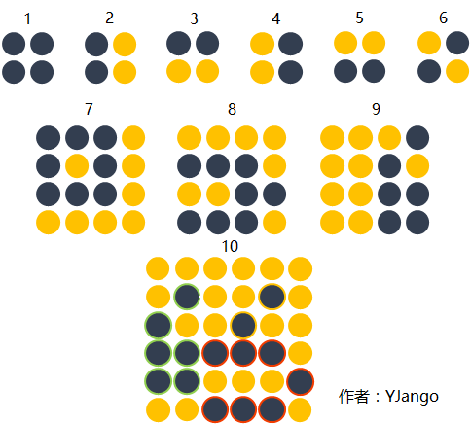

Inception中的第一个1x1的卷积通道也有类似的作用，但是1x1的卷积仍有权重需要学习。 并且Inception所使用的结合方式是concatenate的合并成一个更大的向量的方式，而ResNet的结合方式是sum。 两个结合方式各有优点。 concatenate当需要用不同的维度去组合成新观念的时候更有益。 而sum则更适用于并存的判断。比如既有油头发，又有胖身躯，同时穿着常年不洗的牛仔裤，三个不同层面的概念并存时，该人会被判定为程序员的情况。 又比如双向LSTM中正向和逆向序列抓取的结合常用相加的方式结合。在语音识别中，这表示既可以正向抓取某种特征，又可以反向抓取另一种特征。当两种特征同时存在时才会被识别成某个特定声音。

在下图的ResNet中，前一层的输入会跳过部分卷积层，将底层信息传递到高层。

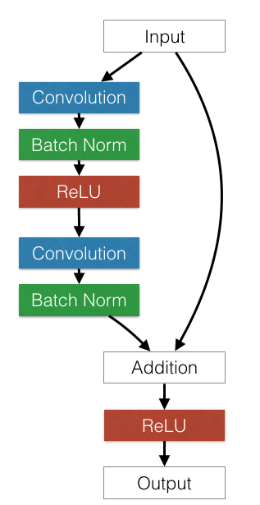

在下图的DenseNet中，底层信息会被传递到所有的后续高层。

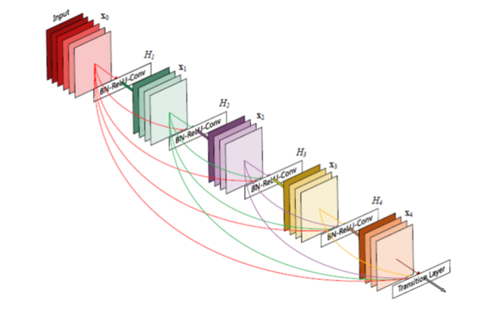

#### 后续

随着时间推移，各个ResNet,GoogLeNet等框架也都在原有的基础上进行了发展和改进。 但基本都是上文描述的概念的组合使用加上其他的tricks。

如下图所展示的，加入跳层连接的Inception-ResNet。

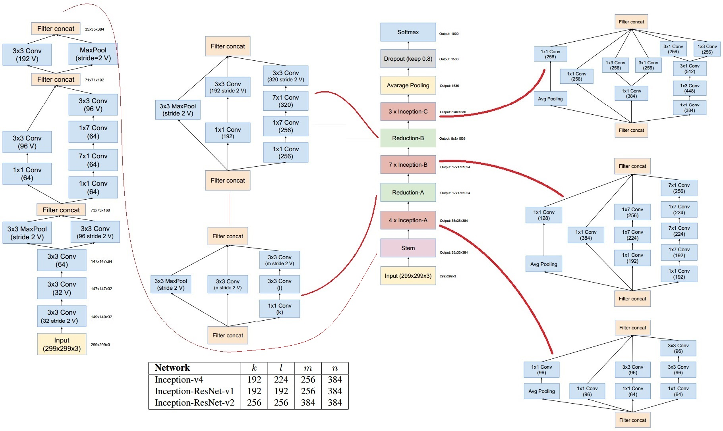

但对我而言，

**真正重要的是这些技巧对于各种不变性的满足。**

# 卷积神经网络入门学(1)

**原文地址**：<http://blog.csdn.net/hjimce/article/details/47323463>

**作者**：hjimce

卷积神经网络**[算法](http://lib.csdn.net/base/datastructure" \o "算法与数据结构知识库" \t "_blank)**是n年前就有的算法，只是近年来因为**[深度学习](http://lib.csdn.net/base/deeplearning" \o "深度学习知识库" \t "_blank)**相关算法为多层网络的训练提供了新方法，然后现在电脑的计算能力已非当年的那种计算水平，同时现在的训练数据很多，于是神经网络的相关算法又重新火了起来，因此卷积神经网络就又活了起来。

在开始前，我们需要明确的是网上讲的卷积神经网络的相关教程一般指的是神经网络的前向传导过程，反向传播都是用梯度下降法进行训练，大部分深度学习库，都已经把反向求导的功能给封装好了，如果想要深入学习反向求导，就需要自己慢慢学了。

因为卷积神经网络的经典模型是：Lenet-5实现，只要理解了这个的前向传导过程，基本上就OK了，因此我们后面主要讲解Lenet-5的实现。

## 一、理论阶段

作为CNN的入门文章，没有打算啰嗦太多的东西，因为什么权值共享、局部感受野什么的，讲那么多，都是那些生物学的相关理论，看了那些玩意，大部分初学者已经烦了。卷积神经网络的相关博文也是一大堆，但是讲的，基本上都是抄过来抄过去，就像我之前不理解从S2层到C3层是怎么实现的，网上看了一大堆教程，没有一个解答这个问题的。我的个人感觉整个过程，就只有S2到C3是最难理解的。接着我将用最浅显易懂的方式进行讲解。

### 1、卷积

卷积的概念这个我想只要学过图像处理的人都懂的概念了，这个不解释。我们知道对于给定的一幅图像来说，给定一个卷积核，卷积就是根据卷积窗口，进行像素的加权求和。

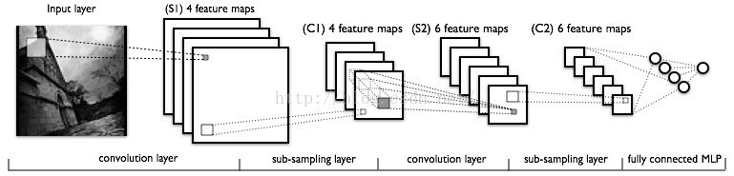

卷积神经网络与我们之前所学到的图像的卷积的区别，我的理解是：我们之前学图像处理遇到卷积，一般来说，这个卷积核是已知的，比如各种边缘检测算子、高斯模糊等这些，都是已经知道卷积核，然后再与图像进行卷积运算。然而深度学习中的卷积神经网络卷积核是未知的，我们训练一个神经网络，就是要训练得出这些卷积核，而这些卷积核就相当于我们学单层感知器的时候的那些参数W，因此你可以把这些待学习的卷积核看成是神经网络的训练参数W。

### 2、池化

刚开始学习CNN的时候，看到这个词，好像高大上的样子，于是查了很多资料，理论一大堆，但是实践、算法实现却都没讲到，也不懂池化要怎么实现？其实所谓的池化，就是图片下采样。这个时候，你会发现CNN每一层的构建跟图像高斯金字塔的构建有点类似，因此你如果已经懂得了图像金字塔融合的相关算法，那么就变的容易理解了。在高斯金子塔构建中，每一层通过卷积，然后卷积后进行下采样，而CNN也是同样的过程。废话不多说，这里就讲一下，CNN的池化：

CNN的池化(图像下采样)方法很多：Mean pooling(均值采样)、Max pooling(最大值采样)、Overlapping (重叠采样)、L2 pooling(均方采样)、Local Contrast Normalization(归一化采样)、Stochasticpooling(随即采样)、Def-pooling(形变约束采样)。其中最经典的是最大池化，因此我就解释一下最大池化的实现：

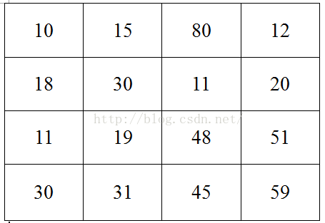

原图片

为了简单起见，我用上面的图片作为例子，假设上面的图片大小是4\*4的，如上图所示，然后图片中每个像素点的值是上面各个格子中的数值。然后我要对这张4\*4的图片进行池化，池化的大小为(2,2)，跨步为2，那么采用最大池化也就是对上面4\*4的图片进行分块，每个块的大小为2\*2，然后统计每个块的最大值，作为下采样后图片的像素值，具体计算如下图所示：

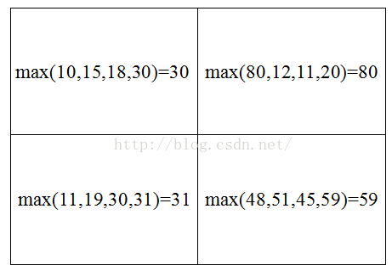

也就是说我们最后得到下采样后的图片为：

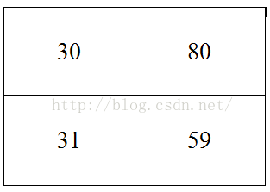

这就是所谓的最大池化。当然以后你还会遇到各种池化方法，比如均值池化，也就是对每个块求取平均值作为下采样的新像素值。还有重叠采样的池化，我上面这个例子是没有重叠的采样的，也就是每个块之间没有相互重叠的部分，上面我说的跨步为2，就是为了使得分块都非重叠，等等，这些以后再跟大家解释池化常用方法。这里就先记住最大池化就好了，因为这个目前是最常用的。

### 3、feature maps

这个单词国人把它翻译成特征图，挺起来很专业的名词。那么什么叫特征图呢？特征图其实说白了就是CNN中的每张图片，都可以称之为特征图张。在CNN中，我们要训练的卷积核并不是仅仅只有一个，这些卷积核用于提取特征，卷积核个数越多，提取的特征越多，理论上来说精度也会更高，然而卷积核一堆，意味着我们要训练的参数的个数越多。在LeNet-5经典结构中，第一层卷积核选择了6个，而在AlexNet中，第一层卷积核就选择了96个，具体多少个合适，还有待学习。

回到特征图概念，CNN的每一个卷积层我们都要人为的选取合适的卷积核个数，及卷积核大小。每个卷积核与图片进行卷积，就可以得到一张特征图了，比如LeNet-5经典结构中，第一层卷积核选择了6个，我们可以得到6个特征图，这些特征图也就是下一层网络的输入了。我们也可以把输入图片看成一张特征图，作为第一层网络的输入。

### 4、CNN的经典结构

对于刚入门CNN的人来说，我们首先需要现在的一些经典结构：

**(1)LeNet-5**。这个是n多年前就有的一个CNN的经典结构，主要是用于手写字体的识别，也是刚入门需要学习熟悉的一个网络，我的这篇博文主要就是要讲这个网络

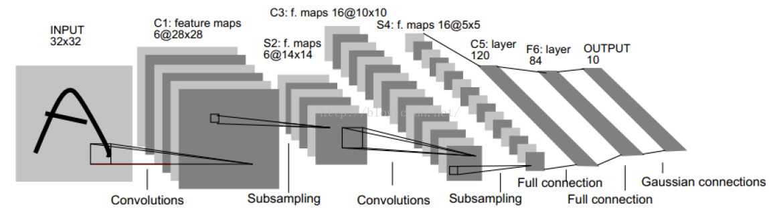

**(2)AlexNet。**

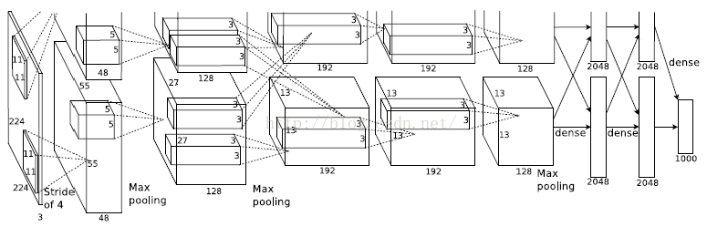

在imagenet上的图像分类challenge上大神Alex提出的alexnet网络结构模型赢得了2012届的冠军，振奋人心，利用CNN实现了图片分类，别人用传统的**[机器学习](http://lib.csdn.net/base/machinelearning" \o "机器学习知识库" \t "_blank)**算法调参跳到半死也就那样，Alex利用CNN精度远超传统的网络。

其它的还有什么《Network In Network》，GoogLeNet、Deconvolution Network，在以后的学习中我们会遇到。比如利用Deconvolution Network反卷积网络实现图片的去模糊，牛逼哄哄。

    OK，理论阶段就啰嗦到这里就好了，接着就讲解 LeNet-5， LeNet-5是用于手写字体的识别的一个经典CNN：

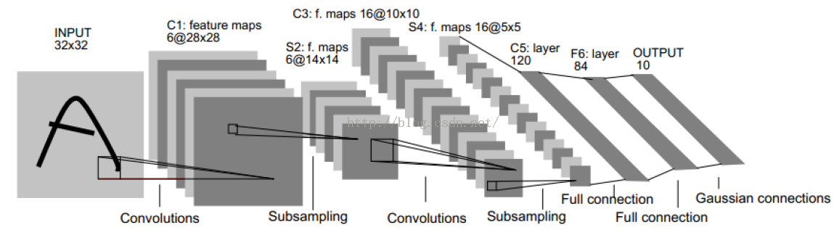

**LeNet-5结构**

**输入：**32\*32的手写字体图片，这些手写字体包含0~9数字，也就是相当于10个类别的图片

**输出：**分类结果，0~9之间的一个数

因此我们可以知道，这是一个多分类问题，总共有十个类，因此神经网络的最后输出层必然是SoftMax问题，然后神经元的个数是10个。LeNet-5结构：

输入层：32\*32的图片，也就是相当于1024个神经元

**C1层：**paper作者，选择6个特征卷积核，然后卷积核大小选择5\*5，这样我们可以得到6个特征图，然后每个特征图的大小为32-5+1=28，也就是神经元的个数为6\*28\*28=784。

**S2层：**这就是下采样层，也就是使用最大池化进行下采样，池化的size，选择(2,2)，也就是相当于对C1层28\*28的图片，进行分块，每个块的大小为2\*2，这样我们可以得到14\*14个块，然后我们统计每个块中，最大的值作为下采样的新像素，因此我们可以得到S1结果为：14\*14大小的图片，共有6个这样的图片。

**C3层**：卷积层，这一层我们选择卷积核的大小依旧为5\*5，据此我们可以得到新的图片大小为14-5+1=10，然后我们希望可以得到16张特征图。那么问题来了？这一层是最难理解的，我们知道S2包含：6张14\*14大小的图片，我们希望这一层得到的结果是：16张10\*10的图片。这16张图片的每一张，是通过S2的6张图片进行加权组合得到的，具体是怎么组合的呢？问题如下图所示：

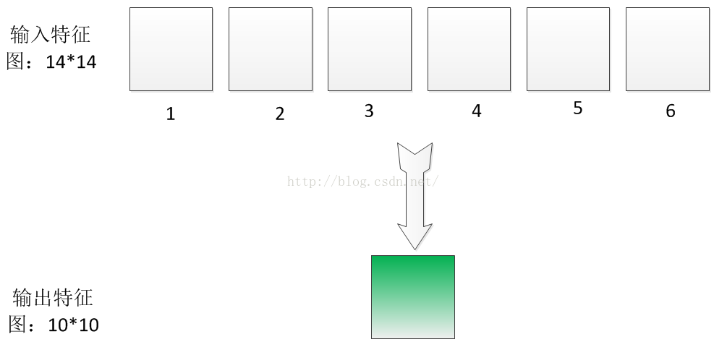

为了解释这个问题，我们先从简单的开始，我现在假设输入6特征图的大小是5\*5的，分别用6个5\*5的卷积核进行卷积，得到6个卷积结果图片大小为1\*1，如下图所示：

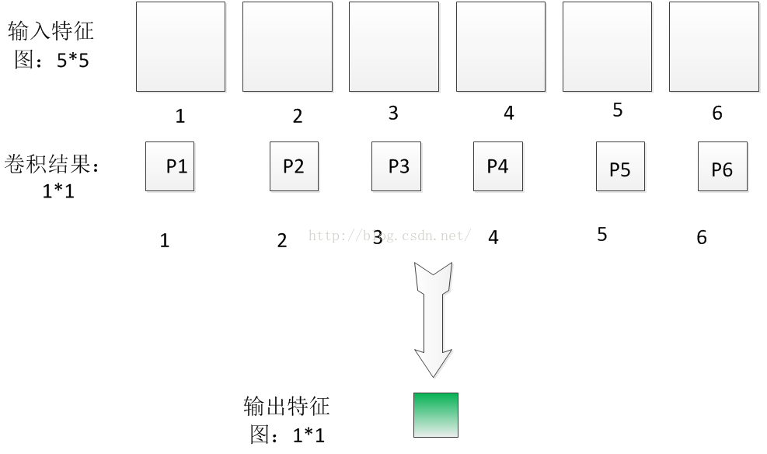

    为了简便起见，我这里先做一些标号的定义：我们假设输入第i个特征图的各个像素值为x1i，x2i……x25i，因为每个特征图有25个像素。因此第I个特征图经过5\*5的图片卷积后，得到的卷积结果图片的像素值Pi可以表示成：



这个是卷积公式，不解释。因此对于上面的P1~P6的计算方法，这个就是直接根据公式。然后我们把P1~P6相加起来，也就是：

P=P1+P2+……P6

把上面的Pi的计算公式，代入上式，那么我们可以得到：

P=WX

其中X就是输入的那6张5\*5特征图片的各个像素点值，而W就是我们需要学习的参数，也就相当于6个5\*5的卷积核，当然它包含着6\*（5\*5）个参数。因此我们的输出特征图就是：

Out=f(P+b)

这个就是从S2到C3的计算方法，其中b表示偏置项，f为激活函数。

我们回归到原来的问题：有6张输入14\*14的特征图片，我们希望用5\*5的卷积核，然后最后我们希望得到一张10\*10的输出特征图片？

根据上面的过程，也就是其实我们用5\*5的卷积核去卷积每一张输入的特征图，当然每张特征图的卷积核参数是不一样的，也就是不共享，因此我们就相当于需要6\*(5\*5)个参数。对每一张输入特征图进行卷积后，我们得到6张10\*10，新图片，这个时候，我们把这6张图片相加在一起，然后加一个偏置项b，然后用激活函数进行映射，就可以得到一张10\*10的输出特征图了。

    而我们希望得到16张10\*10的输出特征图，因此我们就需要卷积参数个数为16\*(6\*(5\*5))=16\*6\*(5\*5)个参数。总之，C3层每个图片是通过S2图片进行卷积后，然后相加，并且加上偏置b,最后在进行激活函数映射得到的结果。

**S4层：**下采样层，比较简单，也是知己对C3的16张10\*10的图片进行最大池化，池化块的大小为2\*2。因此最后S4层为16张大小为5\*5的图片。至此我们的神经元个数已经减少为：16\*5\*5=400。

**C5层：**我们继续用5\*5的卷积核进行卷积，然后我们希望得到120个特征图。这样C5层图片的大小为5-5+1=1，也就是相当于1个神经元，120个特征图，因此最后只剩下120个神经元了。这个时候，神经元的个数已经够少的了，后面我们就可以直接利用全连接神经网络，进行这120个神经元的后续处理，后面具体要怎么搞，只要懂多层感知器的都懂了，不解释。

上面的结构，只是一种参考，在现实使用中，每一层特征图需要多少个，卷积核大小选择，还有池化的时候采样率要多少，等这些都是变化的，这就是所谓的CNN调参，我们需要学会灵活多变。

比如我们可以把上面的结构改为:C1层卷积核大小为7\*7，然后把C3层卷积核大小改为3\*3等，然后特征图的个数也是自己选，说不定得到手写字体识别的精度比上面那个还高，这也是有可能的，总之一句话：需要学会灵活多变，需要学会CNN的调参。

## 二、实战阶段

学习CNN的源码实现网站：[http://deeplearning.net/tutorial/lenet.html#lenet](http://deeplearning.net/tutorial/lenet.html" \l "lenet" \t "_blank)

### 1、训练数据获取

在theano学习库中有手写字体的库，可以从网上下载到，名为：mnist.pkl.gz的手写字体库，里面包含了三个部分的数据，训练数据集train\_set：50000个训练样本，验证集valid\_set，我们可以用如下的代码读取这些数据，然后用plot显示其中的一张图片:

**[python]** [view plain](http://blog.csdn.net/hjimce/article/details/47323463) [copy](http://blog.csdn.net/hjimce/article/details/47323463)

1. <span style="font-size:18px;">**import** cPickle
2. **import** gzip
3. **import** numpy as np
4. **import** matplotlib.pyplot as plt
5. f = gzip.open('mnist.pkl.gz', 'rb')
6. train\_set, valid\_set, test\_set = cPickle.load(f)
7. f.close()
8. tx,ty=train\_set;
10. #查看训练样本
11. **print** np.shape(tx)#可以看到tx大小为（50000,28\*28）的二维矩阵
12. **print** np.shape(ty)#可以看到ty大小为（50000,1）的矩阵
13. #图片显示
14. A=tx[8].reshape(28,28)#第八个训练样本
15. Y=ty[8]
16. **print** Y
17. plt.imshow(A,cmap='gray')#显示手写字体图片</span>

在上面的代码中我显示的是第8张图片，可以看到如下结果：

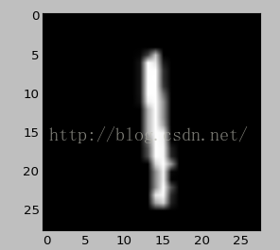

第八个样本是数字1。

### 2、LeNet-5实现

首先你要知道mnist.pkl.gz这个库给我们的图片的大小是28\*28的，因此我们可以第一步选择5\*5的卷积核进行卷积得到24\*24，同时我们希望C1层得到20张特征图，等等，具体的代码实现如下;

**[python]** [view plain](http://blog.csdn.net/hjimce/article/details/47323463) [copy](http://blog.csdn.net/hjimce/article/details/47323463)

1. **import** os
2. **import** sys
3. **import** timeit
5. **import** numpy
7. **import** theano
8. **import** theano.tensor as T
9. **from** theano.tensor.signal **import** downsample
10. **from** theano.tensor.nnet **import** conv
12. **from** logistic\_sgd **import** LogisticRegression, load\_data
13. **from** mlp **import** HiddenLayer
15. #卷积神经网络的一层，包含：卷积+下采样两个步骤
16. #算法的过程是：卷积-》下采样-》激活函数
17. **class** LeNetConvPoolLayer(object):
19. #image\_shape是输入数据的相关参数设置  filter\_shape本层的相关参数设置
20. **def** \_\_init\_\_(self, rng, input, filter\_shape, image\_shape, poolsize=(2, 2)):
21. """
22. :type rng: numpy.random.RandomState
23. :param rng: a random number generator used to initialize weights
25. 3、input: 输入特征图数据，也就是n幅特征图片
27. 4、参数 filter\_shape: (number of filters, num input feature maps,
28. filter height, filter width)
29. num of filters：是卷积核的个数，有多少个卷积核，那么本层的out feature maps的个数
30. 也将生成多少个。num input feature maps：输入特征图的个数。
31. 然后接着filter height, filter width是卷积核的宽高，比如5\*5,9\*9……
32. filter\_shape是列表，因此我们可以用filter\_shape[0]获取卷积核个数
34. 5、参数 image\_shape: (batch size, num input feature maps,
35. image height, image width)，
36. batch size：批量训练样本个数 ，num input feature maps：输入特征图的个数
37. image height, image width分别是输入的feature map图片的大小。
38. image\_shape是一个列表类型，所以可以直接用索引，访问上面的4个参数，索引下标从
39. 0~3。比如image\_shape[2]=image\_heigth  image\_shape[3]=num input feature maps
41. 6、参数 poolsize: 池化下采样的的块大小，一般为(2,2)
42. """
44. **assert** image\_shape[1] == filter\_shape[1]#判断输入特征图的个数是否一致，如果不一致是错误的
45. self.input = input
47. # fan\_in=num input feature maps \*filter height\*filter width
48. #numpy.prod(x)函数为计算x各个元素的乘积
49. #也就是说fan\_in就相当于每个即将输出的feature  map所需要链接参数权值的个数
50. fan\_in = numpy.prod(filter\_shape[1:])
51. # fan\_out=num output feature maps \* filter height \* filter width
52. fan\_out = (filter\_shape[0] \* numpy.prod(filter\_shape[2:]) /
53. numpy.prod(poolsize))
54. # 把参数初始化到[-a,a]之间的数，其中a=sqrt(6./(fan\_in + fan\_out)),然后参数采用均匀采样
55. #权值需要多少个？卷积核个数\*输入特征图个数\*卷积核宽\*卷积核高？这样没有包含采样层的链接权值个数
56. W\_bound = numpy.sqrt(6. / (fan\_in + fan\_out))
57. self.W = theano.shared(
58. numpy.asarray(
59. rng.uniform(low=-W\_bound, high=W\_bound, size=filter\_shape),
60. dtype=theano.config.floatX
61. ),
62. borrow=True
63. )
65. # b为偏置，是一维的向量。每个输出特征图i对应一个偏置参数b[i]
66. #,因此下面初始化b的个数就是特征图的个数filter\_shape[0]
67. b\_values = numpy.zeros((filter\_shape[0],), dtype=theano.config.floatX)
68. self.b = theano.shared(value=b\_values, borrow=True)
70. # 卷积层操作，函数conv.conv2d的第一个参数为输入的特征图，第二个参数为随机出事化的卷积核参数
71. #第三个参数为卷积核的相关属性，输入特征图的相关属性
72. conv\_out = conv.conv2d(
73. input=input,
74. filters=self.W,
75. filter\_shape=filter\_shape,
76. image\_shape=image\_shape
77. )
79. # 池化操作，最大池化
80. pooled\_out = downsample.max\_pool\_2d(
81. input=conv\_out,
82. ds=poolsize,
83. ignore\_border=True
84. )
85. #激励函数，也就是说是先经过卷积核再池化后，然后在进行非线性映射
86. # add the bias term. Since the bias is a vector (1D array), we first
87. # reshape it to a tensor of shape (1, n\_filters, 1, 1). Each bias will
88. # thus be broadcasted across mini-batches and feature map
89. # width & height
90. self.output = T.tanh(pooled\_out + self.b.dimshuffle('x', 0, 'x', 'x'))
92. # 保存参数
93. self.params = [self.W, self.b]
94. self.input = input
96. #测试函数
97. **def** evaluate\_lenet5(learning\_rate=0.1, n\_epochs=200,
98. dataset='mnist.pkl.gz',
99. nkerns=[20, 50], batch\_size=500):
100. """ Demonstrates lenet on MNIST dataset

103. :learning\_rate: 梯度下降法的学习率
105. :n\_epochs: 最大迭代次数
107. :type dataset: string
108. :param dataset: path to the dataset used for training /testing (MNIST here)
110. :nkerns: 每个卷积层的卷积核个数，第一层卷积核个数为 nkerns[0]=20,第二层卷积核个数
111. 为50个
112. """
114. rng = numpy.random.RandomState(23455)
116. datasets = load\_data(dataset)#加载训练数据，训练数据包含三个部分
118. train\_set\_x, train\_set\_y = datasets[0]#训练数据
119. valid\_set\_x, valid\_set\_y = datasets[1]#验证数据
120. test\_set\_x, test\_set\_y = datasets[2]#测试数据
122. # 计算批量训练可以分多少批数据进行训练，这个只要是知道批量训练的人都知道
123. n\_train\_batches = train\_set\_x.get\_value(borrow=True).shape[0]#训练数据个数
124. n\_valid\_batches = valid\_set\_x.get\_value(borrow=True).shape[0]
125. n\_test\_batches = test\_set\_x.get\_value(borrow=True).shape[0]
126. n\_train\_batches /= batch\_size#批数
127. n\_valid\_batches /= batch\_size
128. n\_test\_batches /= batch\_size
130. # allocate symbolic variables for the data
131. index = T.lscalar()  # index to a [mini]batch
133. # start-snippet-1
134. x = T.matrix('x')   # the data is presented as rasterized images
135. y = T.ivector('y')  # the labels are presented as 1D vector of
136. # [int] labels

139. # Reshape matrix of rasterized images of shape (batch\_size, 28 \* 28)
140. # to a 4D tensor, compatible with our LeNetConvPoolLayer
141. # (28, 28) is the size of MNIST images.
142. layer0\_input = x.reshape((batch\_size, 1, 28, 28))
144. '''''构建第一层网络：
145. image\_shape：输入大小为28\*28的特征图，batch\_size个训练数据，每个训练数据有1个特征图
146. filter\_shape：卷积核个数为nkernes[0]=20，因此本层每个训练样本即将生成20个特征图
147. 经过卷积操作，图片大小变为(28-5+1 , 28-5+1) = (24, 24)
148. 经过池化操作，图片大小变为 (24/2, 24/2) = (12, 12)
149. 最后生成的本层image\_shape为(batch\_size, nkerns[0], 12, 12)'''
150. layer0 = LeNetConvPoolLayer(
151. rng,
152. input=layer0\_input,
153. image\_shape=(batch\_size, 1, 28, 28),
154. filter\_shape=(nkerns[0], 1, 5, 5),
155. poolsize=(2, 2)
156. )
158. '''''构建第二层网络：输入batch\_size个训练图片，经过第一层的卷积后，每个训练图片有nkernes[0]个特征图，每个特征图
159. 大小为12\*12
160. 经过卷积后，图片大小变为(12-5+1, 12-5+1) = (8, 8)
161. 经过池化后，图片大小变为(8/2, 8/2) = (4, 4)
162. 最后生成的本层的image\_shape为(batch\_size, nkerns[1], 4, 4)'''
163. layer1 = LeNetConvPoolLayer(
164. rng,
165. input=layer0.output,
166. image\_shape=(batch\_size, nkerns[0], 12, 12),
167. filter\_shape=(nkerns[1], nkerns[0], 5, 5),
168. poolsize=(2, 2)
169. )
171. # the HiddenLayer being fully-connected, it operates on 2D matrices of
172. # shape (batch\_size, num\_pixels) (i.e matrix of rasterized images).
173. # This will generate a matrix of shape (batch\_size, nkerns[1] \* 4 \* 4),
174. # or (500, 50 \* 4 \* 4) = (500, 800) with the default values.
175. layer2\_input = layer1.output.flatten(2)
177. '''''全链接：输入layer2\_input是一个二维的矩阵，第一维表示样本，第二维表示上面经过卷积下采样后
178. 每个样本所得到的神经元，也就是每个样本的特征，HiddenLayer类是一个单层网络结构
179. 下面的layer2把神经元个数由800个压缩映射为500个'''
180. layer2 = HiddenLayer(
181. rng,
182. input=layer2\_input,
183. n\_in=nkerns[1] \* 4 \* 4,
184. n\_out=500,
185. activation=T.tanh
186. )
188. # 最后一层：逻辑回归层分类判别，把500个神经元，压缩映射成10个神经元，分别对应于手写字体的0~9
189. layer3 = LogisticRegression(input=layer2.output, n\_in=500, n\_out=10)
191. # the cost we minimize during training is the NLL of the model
192. cost = layer3.negative\_log\_likelihood(y)
194. # create a function to compute the mistakes that are made by the model
195. test\_model = theano.function(
196. [index],
197. layer3.errors(y),
198. givens={
199. x: test\_set\_x[index \* batch\_size: (index + 1) \* batch\_size],
200. y: test\_set\_y[index \* batch\_size: (index + 1) \* batch\_size]
201. }
202. )
204. validate\_model = theano.function(
205. [index],
206. layer3.errors(y),
207. givens={
208. x: valid\_set\_x[index \* batch\_size: (index + 1) \* batch\_size],
209. y: valid\_set\_y[index \* batch\_size: (index + 1) \* batch\_size]
210. }
211. )
213. #把所有的参数放在同一个列表里，可直接使用列表相加
214. params = layer3.params + layer2.params + layer1.params + layer0.params
216. #梯度求导
217. grads = T.grad(cost, params)
219. # train\_model is a function that updates the model parameters by
220. # SGD Since this model has many parameters, it would be tedious to
221. # manually create an update rule for each model parameter. We thus
222. # create the updates list by automatically looping over all
223. # (params[i], grads[i]) pairs.
224. updates = [
225. (param\_i, param\_i - learning\_rate \* grad\_i)
226. **for** param\_i, grad\_i **in** zip(params, grads)
227. ]
229. train\_model = theano.function(
230. [index],
231. cost,
232. updates=updates,
233. givens={
234. x: train\_set\_x[index \* batch\_size: (index + 1) \* batch\_size],
235. y: train\_set\_y[index \* batch\_size: (index + 1) \* batch\_size]
236. }
237. )
238. # end-snippet-1
240. ###############
241. # TRAIN MODEL #
242. ###############
243. **print** '... training'
244. # early-stopping parameters
245. patience = 10000  # look as this many examples regardless
246. patience\_increase = 2  # wait this much longer when a new best is
247. # found
248. improvement\_threshold = 0.995  # a relative improvement of this much is
249. # considered significant
250. validation\_frequency = min(n\_train\_batches, patience / 2)
251. # go through this many
252. # minibatche before checking the network
253. # on the validation set; in this case we
254. # check every epoch
256. best\_validation\_loss = numpy.inf
257. best\_iter = 0
258. test\_score = 0.
259. start\_time = timeit.default\_timer()
261. epoch = 0
262. done\_looping = False
264. **while** (epoch < n\_epochs) **and** (**not** done\_looping):
265. epoch = epoch + 1
266. **for** minibatch\_index **in** xrange(n\_train\_batches):#每一批训练数据
268. cost\_ij = train\_model(minibatch\_index)
269. iter = (epoch - 1) \* n\_train\_batches + minibatch\_index
270. **if** (iter + 1) % validation\_frequency == 0:
272. # compute zero-one loss on validation set
273. validation\_losses = [validate\_model(i) **for** i
274. **in** xrange(n\_valid\_batches)]
275. this\_validation\_loss = numpy.mean(validation\_losses)
276. **print**('epoch %i, minibatch %i/%i, validation error %f %%' %
277. (epoch, minibatch\_index + 1, n\_train\_batches,
278. this\_validation\_loss \* 100.))
280. # if we got the best validation score until now
281. **if** this\_validation\_loss < best\_validation\_loss:
283. #improve patience if loss improvement is good enough
284. **if** this\_validation\_loss < best\_validation\_loss \*  \
285. improvement\_threshold:
286. patience = max(patience, iter \* patience\_increase)
288. # save best validation score and iteration number
289. best\_validation\_loss = this\_validation\_loss
290. best\_iter = iter
292. # test it on the test set
293. test\_losses = [
294. test\_model(i)
295. **for** i **in** xrange(n\_test\_batches)
296. ]
297. test\_score = numpy.mean(test\_losses)
298. **print**(('     epoch %i, minibatch %i/%i, test error of '
299. 'best model %f %%') %
300. (epoch, minibatch\_index + 1, n\_train\_batches,
301. test\_score \* 100.))
303. **if** patience <= iter:
304. done\_looping = True
305. **break**
307. end\_time = timeit.default\_timer()
308. **print**('Optimization complete.')
309. **print**('Best validation score of %f %% obtained at iteration %i, '
310. 'with test performance %f %%' %
311. (best\_validation\_loss \* 100., best\_iter + 1, test\_score \* 100.))
312. **print** >> sys.stderr, ('The code for file ' +
313. os.path.split(\_\_file\_\_)[1] +
314. ' ran for %.2fm' % ((end\_time - start\_time) / 60.))
316. **if** \_\_name\_\_ == '\_\_main\_\_':
317. evaluate\_lenet5()

320. **def** experiment(state, channel):
321. evaluate\_lenet5(state.learning\_rate, dataset=state.dataset)

训练结果：

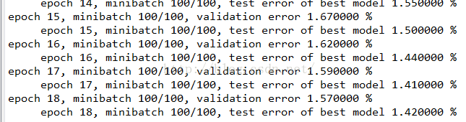

**参考文献：**

1、http://blog.csdn[**.NET**](http://lib.csdn.net/base/dotnet)/zouxy09/article/details/8775360/

2、http://www.deeplearning[**.net**](http://lib.csdn.net/base/dotnet)/tutorial/lenet.html#lenet

\*\*\*\*\*\*\*\*\*\*\*\*\*\*\*\*\*\*\*\*\*\*作者：hjimce   时间：2015.8.6  联系QQ：1393852684   地址：<http://blog.csdn.net/hjimce> 转载请保留本行信息\*\*\*\*\*\*\*\*\*\*\*\*\*\*\*\*\*\*\*\*